 

Subsecretaria de Educación Superior

Dirección General de Educación Superior Tecnológica

Instituto Tecnológico de Orizaba

**TECNOLÓGICO NACIONAL DE MÉXICO**

**INSTITUTO TECNOLÓGICO DE ORIZABA**

RESIDENCIAS PROFESIONALES

**PROYECTO:**

“Kubeet IOT – Robot Autónomo”

**AUTORES:**

BENITEZ PEREZ MAURICIO

**ASESOR interno:**

M.C. David Bertani Hernández

**ASESOR externo:**

Dr. Adolfo Centeno Téllez

**FECHA DE REVISIÓN:**

06/03/2017

**INGENIERÍA ELECTRÓNICA**

Avenida Oriente 9 Núm. 852, Colonia Emiliano Zapata

C.P. 94320 Orizaba, Veracruz, México

Teléfonos (272) 7 24 40 96, (272) 7 24 40 16, (272) 7 24 45 79

Fax: (272) 7 25 17 28

E-mail: orizaba@itorizaba.edu.mx www.itorizaba.edu.mx



# CAPÍTULO 1: PRELIMINARES.

# 1.1 AGRADECIMIENTOS.

## 1.2 RESUMEN.

Un robot autónomo es un [robot](https://es.wikipedia.org/wiki/Robot) que puede operar con un alto grado de autonomía, lo que es particularmente deseable en campos como la exploración espacial, tratamiento de aguas residuales y tareas que puedan resultar pesadas o tediosas para las personas, como limpieza de suelos, cortar el césped, etc.

De esta manera se programa un robot autónomo, utilizando como base de armado el robot de Lego Mindstorm EV3 el cual tiene como inicio un sistema operativo de Linux, programable con un software propio de Lego/Labview que es una forma interactiva de bloque programables parecido al Labview normal, de igual forma Labview tiene una librería especial para la programación del EV3.

Inicialmente se empezó con una capacitación aprendiendo a moverse en el sistema Linux (creando una máquina virtual para este punto), así como el uso de la plataforma GitHub y su forma de usarlo en el sistema Linux, también el aprendizaje de los lenguajes de programación que se pueden utilizar en el robot siendo estos Python y C++.

Introduciéndose en el software de lego para la programación que cuenta con varios tiempos de “bloques” de programación del EV3, siendo estos divididos en 6 categorías siendo bloques de acción, flujo, de sensores, de datos, bloques avanzados y Mis bloques (el cual tiene como función guardar los segmentos que se repitan contantemente en los programas/proyectos).

Como se va avanzando en el proyecto se necesita cambiar el sistema interno del EV3 por otro, siendo la elección de EV3Dev que es un Debían/Linux basado en el sistema operativo que se ejecuta en varias plataformas, incluyendo LEGO MINDSTORMS EV3 y Raspberry Pi Powered BrickPi. Este sistema tiene como objetivo el uso de varios lenguajes de programación de los cuales se destacan el lenguaje C++, Python, etc.

El proyecto culminará con la comunicación de robot con la plataforma kubeet IoT, la cual mostrará cada dato que el robot le envíe y también guardando los mismo en la plataforma para chequeo o monitoreo de cada sensor del robot.

**1.3 ÍNDICE.**

Contenido

CAPÍTULO 1: PRELIMINARES. 2

1.1 AGRADECIMIENTOS. 2

1.2 RESUMEN. 3

CAPÍTULO 2: GENERALIDADES DEL PROYECTO. 5

2.1 INTRODUCCIÓN. 5

2.2 Descripción de la empresa u organización y del puesto o área del trabajo del estudiante. 6

2.3 PROBLEMA A RESOLVER. 6

2.4 OBJETIVOS. 7

2.4.1 OBJETIVO GENERAL**.** 7

2.4.2 OBJETIVOS ESPECÍFICOS**.** 7

2.5 JUSTIFICACIÓN. 7

CAPÍTULO 3: MARCO TEÓRICO. 9

CAPÍTULO 4: DESARROLLO. 30

4.1 PROCEDIMIENTO Y DESCRIPCIÓN DE LAS ACTIVIDADES REALIZADAS. 30

CAPÍTULO 5: RESULTADOS. 90

CAPÍTULO 6: CONCLUSIONES. 95

COMPETENCIAS DESARROLLADAS. 97

COMPETENCIAS DESARROLLADAS Y/O APLICADAS. 97

FUENTES DE INFORMACIÓN. 98

FUENTES DE INFORMACIÓN. 98

# CAPÍTULO 2: GENERALIDADES DEL PROYECTO.

## 2.1 INTRODUCCIÓN.

El internet de las cosas (IoT) actualmente está creciendo en varias plataformas que se especializan en compartir información interactuando con las personas que no tienen tiempo de esta vigilado ciertos aspectos de su vida sea el monitoreo de dispositivo electrónico, sistemas mecánicos, medios que tengan que cuentan con una dirección IP, tales motivos son los que se formas plataformas que logren adatarse ala necesidades de las personas.

La interacción entre humano-maquina llega hacer uno de los principales motivos que el IoT tiene en cuenta ya que se requiere para algunas máquinas tales como brazos robóticos que están elaborando una tarea que se requiere una supervisión aunque no se esté en contacto con ellos, formas llevar un control sobre el crecimiento de las plantas en un invernadero, capacidad de comunicarse con drones que son capases de determinar su ubicación por GPS y enviar imágenes captadas por cámaras, o bien el monitoreo de un robot autónomo que sea capaz de medir las variables del ambiente sea temperatura, húmeda, la incidencia de luz ambiental o poder mandar imágenes de su entorno todo en tiempo real.

Los aspectos del IoT van evolucionando, mejorando día a día para poder facilitar la comunicación de las personas con la información que deseen.

## 2.2 Descripción de la empresa u organización y del puesto o área del trabajo del estudiante.

KUBEET S. DE R.L DE C.V. / Calle Sur 2, No. 225, interior 3, entre Poniente 5 y 7, CP. 94300, Centro, Orizaba, Veracruz.

Es una empresa enfocada en el área de desarrollo de la plataforma de internet de las cosas (Kubeet IoT).

área de Desarrollo Electrónico, enfocada en la implementación del conocimiento electrónico para el desarrollo de diversos sistemas y aplicaciones que resuelvan determinados problemas.

## 2.3 PROBLEMA A RESOLVER.

En la actualidad se requiere que las personas, equipos electrónicos, robots, drones, equipo médico, artículos de inventario, animales domésticos, ganado, maquinaria, autos, casas, edificios, entre muchas otras estén conectados a internet e informen su situación actual, como ubicación GPS, temperatura, estado en que se encuentra, avisos de mantenimientos preventivos, emergencias entre otros.

Existen plataformas para el internet de las cosas (IoT, Internet of Things) como Amazon IoT, Azure IoT, Intel, por mencionar las más importantes, que ya permiten conectar y comunicar cualquier dispositivo a la nube pública por un costo muy bajo. Sin embargo la información de las “cosas” debe ser subida a nubes públicas y debido a la latencia de la conectividad de la red no se garantiza el tiempo real que muchas aplicaciones requieren.

Para la plataforma de kubeet IoT, un robot tiene que ser capaz de enviar datos de cada uno de sus sensores, la distancia que recorre, así como señalar si da vuelta u otros tipos de datos que sean requeridos, todo en un tiempo real.

## 2.4 OBJETIVOS.

**2.4.1 OBJETIVO GENERAL.**

Diseñar un robot autónomo con base al Lego Mindstorm EV3, con conectividad a la plataforma de Internet de las cosas Kubeet IoT.

### **2.4.2 OBJETIVOS ESPECÍFICOS.**

1. Conocer el concepto de internet de las cosas, sus aplicaciones reales y su futuro.
2. Conocer a moverse en el entorno Linux y GitHub.
3. Conocer los lenguajes de programación Python y C++.
4. Analizar la conectividad que brinda la plataforma Kubeet IoT.
5. Uso de un lenguaje de programación adecuado para la programación del robot.
6. Enviar los datos recolectados por el robot a la plataforma de kubeet IoT, para que puedan ser monitoreados remotamente por un usuario.

## 2.5 JUSTIFICACIÓN.

El internet de las cosas es la conexión de objetos de uso habitual o cotidiano a internet. La finalidad es la interconexión de diferentes objetos que utilizamos con cierta frecuencia, con el objetivo de hacernos la vida más fácil, por ejemplo, en la administración eficiente de la energía o en potenciar nuestra propia seguridad.

Las empresas públicas o privadas, hospitales, manufactureras, centros de investigación y universidades requieren una plataforma privada para controlar sus dispositivos que le garantice tiempo real en el Bigdata que generan los sensores.

El internet de las cosas se basa en sensores, en redes de comunicaciones y en una inteligencia que maneja todo el proceso y los datos que se generan. Los sensores son los sentidos del sistema y, para que puedan ser empleados de forma masiva, deben tener bajo consumo y costo, un reducido tamaño y una gran flexibilidad para su uso en todo tipo de circunstancias.

Un robot autónomo es un [robot](https://es.wikipedia.org/wiki/Robot) que pueden operar con un alto grado de autonomía, lo que es particularmente deseable en campos como la exploración espacial, tratamiento de aguas residuales y tareas que puedan resultar pesadas o tediosas para las personas, como limpieza de suelos, cortar el césped, etc.

Algunos modernos [robots industriales](https://es.wikipedia.org/wiki/Robot_industrial) son "autónomos" dentro de los límites estrictos de su entorno directo. Puede que no existan todos los grados de libertad en su entorno, pero el lugar de trabajo del robot industrial es difícil y, a menudo puede contener variables caóticas, impredecibles. Deberá determinarse la orientación exacta y la posición del siguiente objeto de trabajo y (en las fábricas más avanzadas) incluso el tipo de objeto y la tarea requerida. Esto puede variar impredecible (por lo menos desde el punto de vista del robot).

Los robots autónomos todavía requieren un mantenimiento regular, al igual que otras máquinas, algunos de ellos pueden auto-recargarse.

# CAPÍTULO 3: MARCO TEÓRICO.

**3.1 El internet de las cosas (IoT, Internet of Things).**

Kevin Ashton, cofundador y director ejecutivo del Centro de Auto-identificación del MIT, mencionó por primera vez Internet de las Cosas en una presentación que hizo a Procter & Gamble en 1999. He aquí cómo Ashton explica el potencial de Internet de las Cosas:

"Hoy en día las computadoras y, por lo tanto, Internet dependen casi totalmente de los seres humanos para obtener información. Casi todos los aproximadamente 50 petabytes (un petabyte es de 1.024 terabytes) de datos disponibles en Internet fueron capturados y creados por seres humanos escribiendo, pulsando un botón de grabación, tomando una imagen digital o escaneando un código de barras.

El problema es que la gente tiene tiempo limitado, atención y precisión, lo que significa que no son muy buenos para capturar datos sobre cosas en el mundo real. Si tuviéramos computadoras que supieran todo lo que hay que saber acerca de las cosas - utilizando datos que recopilaron sin ninguna ayuda de nosotros - seríamos capaces de rastrear y contar todo y reducir en gran medida la pérdida, la pérdida y el costo. Sabríamos cuando las cosas necesitaban reemplazar, reparar o recordar y si estaban frescas o pasadas lo mejor. "

Internet de las Cosas (IoT, por sus siglas en inglés) es un sistema de dispositivos informáticos interrelacionados, máquinas mecánicas y digitales, objetos, animales o personas que tienen identificadores únicos y la capacidad de transferir datos a través de una red sin requerir de una interacción humanos-humanos o humanos-computadora.

La Internet de las cosas se refiere a la creciente red de objetos físicos que cuentan con una dirección IP para la conectividad a Internet y la comunicación que se produce entre estos objetos y otros dispositivos y sistemas habilitados para Internet [1].

Las implicaciones para la Internet de las Cosas sobre la producción y el consumo son tremendas, y transformarán la forma en que la gente tienda, almacena y comparte los productos. El código de barras analógico que durante tanto tiempo ha sido una referencia cifrada muda a un sistema de inventario de tiendas, será reemplazado por una plataforma abierta en la que cada objeto fabricado podrá ser rastreado desde la cuna hasta la tumba, pasando por el fabricante hasta el distribuidor, hasta potencialmente cada persona que entra en contacto con ella después de su compra. Además, cada objeto que se acerca a otro objeto, y está dentro del alcance de un lector, también podría ser registrado en una base de datos y utilizado para encontrar correlaciones entre los propietarios, las condiciones ambientales y las aplicaciones [2].

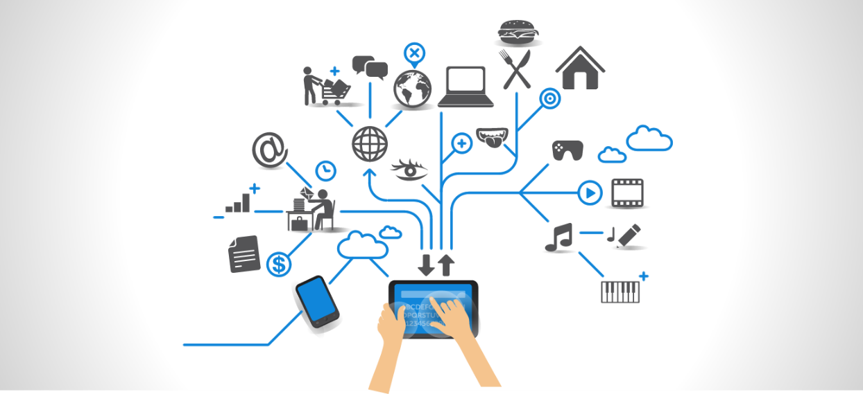Figura 1. Arquitectura del Internet de las cosas.

**3.1.1 GitHub.**

GitHub es una [forja](https://es.wikipedia.org/wiki/Forja_(software)) (plataforma de desarrollo colaborativo) para alojar proyectos utilizando el sistema de [control de versiones](https://es.wikipedia.org/wiki/Control_de_versiones) [Git](https://es.wikipedia.org/wiki/Git). Utiliza el [framework](https://es.wikipedia.org/wiki/Framework) [Ruby on Rails](https://es.wikipedia.org/wiki/Ruby_on_Rails) por GitHub, Inc. (anteriormente conocida como Logical Awesome). Desde enero de [2010](https://es.wikipedia.org/wiki/2010), GitHub opera bajo el nombre de GitHub, Inc. El código se almacena de forma [pública](https://es.wikipedia.org/wiki/C%C3%B3digo_abierto), aunque también se puede hacer de forma privada, creando una cuenta de pago [3].

[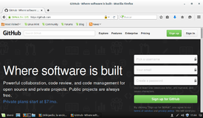](https://commons.wikimedia.org/wiki/File:P%C3%A1gina_principal_de_GitHub.png)

Figura 2. GitHub web.

**Características.**

* [Wiki](https://es.wikipedia.org/wiki/Wiki) para cada proyecto.
* [Página web](https://es.wikipedia.org/wiki/P%C3%A1gina_web) para cada proyecto.
* Gráfico para ver cómo los desarrolladores trabajan en sus repositorios y [bifurcaciones](https://es.wikipedia.org/wiki/Bifurcaci%C3%B3n_(desarrollo_de_software)) del proyecto.
* Funcionalidades como si se tratase de una [red social](https://es.wikipedia.org/wiki/Red_social), como por ejemplo: seguidores;
* Herramienta para [trabajo colaborativo](https://es.wikipedia.org/wiki/Trabajo_colaborativo) entre programadores.
* Gestor de proyectos de estilo Kanban.

**3.1.2 kubeet iot.**

La idea de la creación y desarrollo de la plataforma Kubeet IoT, surgió a partir del reciente auge del Internet de las Cosas, donde las “cosas” interactúan con otras “cosas” creando modelos de negocio, productos y compañías, ocasionando una demanda de herramientas que satisfagan esas interacciones, además de representar un nuevo negocio mundial.

El desarrollo de la plataforma Kubeet IoT se da por medio de la metodología ágil SCRUM; En SCRUM la preferencia por tener documentación en todo momento es poco estricta, ya que en esta metodología se encuentra más necesario el mantener la comunicación directa en el equipo de trabajo, por eso su herramienta principal es el Backlog [4].

La plataforma se divide en 3 partes:

* FrontEnd: Contiene toda la parte que interactúa con el usuario, es decir todas aquellas tecnologías que corren del lado del navegador web.
* BackEnd llamado WEBTOKEN: Donde se procesan los datos de entrada desde el FrontEnd, como la creación de usuarios, creación y verificación del Token y el CRUD de los dispositivos que podía crear el usuario.
* BackEnd de dispositivos públicos llamado RESTAPI [5].

**3.2 Lego Mindstorms.**

Lego Mindstorms es una línea de juguetes de [robótica](https://es.wikipedia.org/wiki/Rob%C3%B3tica) para niños fabricado por la empresa [LEGO](https://es.wikipedia.org/wiki/LEGO), que posee elementos básicos de las teorías robóticas, como la unión de piezas y la [programación](https://es.wikipedia.org/wiki/Programaci%C3%B3n) de acciones en forma [interactiva](https://es.wikipedia.org/wiki/Interactividad). Este robot fue comercializado por primera vez en septiembre de [1998](https://es.wikipedia.org/wiki/1998).

Lego Mindstorms puede ser usado para construir un modelo de sistema integrado con partes electromecánicas controladas por computador. Prácticamente todo puede ser representado con las piezas tal como en la vida real, como un elevador o robots industriales [6].

Hasta 2015 ha habido tres generaciones de Lego Mindstorms: el bloque RCX, el bloque NXT y el EV3.

Lego Mindstorms fue uno de los resultados de la fructífera colaboración entre Lego y el MIT. Esta asociación se emplea como ejemplo de relación entre la industria y la investigación académica que resulta muy beneficiosa para ambos socios [7].

[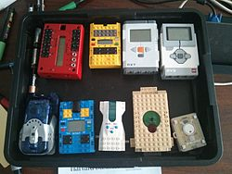](https://commons.wikimedia.org/wiki/File:Many_Lego_Mindstorms_models.jpg)Figura 3. Varios modelos de bloques programables.

De arriba a abajo y de izquierda a derecha: Prototipo de bloque Lego Mindstorms creado por el MIT Media Lab en 1996, Primer bloque Mindstorms RCX comercializado en 1998, Bloque Mindstorms NXT comercializado en 2006, Bloque Mindstorms EV3 comercializado en 2013, 4 variaciones de bloques Mindstorms comercializados por Lego, 1 bloque PicoCrickets compatible con Mindstorms creado por el MIT Media Lab y comercializado en 2006.

**3.2.1 Tercera Generación.**

[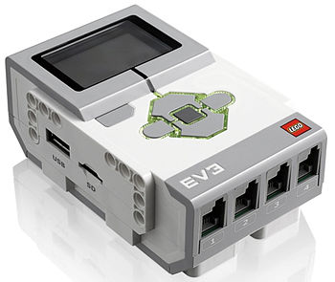](https://commons.wikimedia.org/wiki/File:Lego-mindstorms-ev3.jpg)Figura 3.1 Lego Mindstorms EV3.

La tercera generación EV3 (evolución 3), comenzó a comercializarse en 2013. La versión normal permite realizar cinco modelos de base. En el sitio web de acompañamiento hay robots adicionales. Hay además otros sitios webs donde se muestran las instrucciones para construir otros modelos y se venden también libros donde se muestran otros modelos adicionales así como guías para desarrollar sus propios modelos.

El cambio más grande del [Lego Mindstorms NXT](https://en.wikipedia.org/wiki/Lego_Mindstorms_NXT) y [NXT 2.0](https://en.wikipedia.org/wiki/Lego_Mindstorms_NXT_2.0) al EV3 es los avances tecnológicos en el ladrillo programable. El procesador principal del NXT era un micro controlador [ARM7](https://en.wikipedia.org/wiki/ARM7), mientras que el EV3 tiene una CPU [ARM9](https://en.wikipedia.org/wiki/ARM9) más potente con [Linux](https://en.wikipedia.org/wiki/Linux) . Un conector [USB](https://en.wikipedia.org/wiki/USB) y una ranura Micro [SD](https://en.wikipedia.org/wiki/Secure_Digital) (hasta 32GB) son nuevos para el EV3 [8].

El bloque EV3 actúa como centro de control y fuente de potencia del robot. Tiene:

* 4 puertos de entrada rj12 modificada (para conectar los sensores al bloque EV3)
* 4 puertos de salida rj12 modificada (para conectar los motores al bloque EV3)
* Un puerto mini USB para PC (para conectar el bloque EV3 a un ordenador)
* Un puerto de host USB (para agregar un conector [Wi-Fi](https://es.wikipedia.org/wiki/Wi-Fi) y establecer conexiones en cadena)
* Un puerto para tarjetas [Micro SD](https://es.wikipedia.org/wiki/Micro_SD) (para ampliar la memoria disponible en el bloque EV3)
* Un [altavoz](https://es.wikipedia.org/wiki/Altavoz) integrado
* Receptor de señales infrarrojas para recibir comandos
* Receptor [Bluetooth](https://es.wikipedia.org/wiki/Bluetooth) y Wi-Fi.

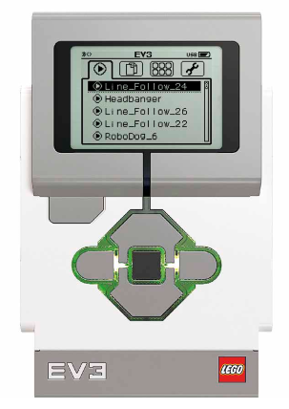  
Figura 3.2 Bloque programable EV3.

Las conexiones rj12 modificada son cabezales de rj12 normales a excepción de que la pestaña no la tienen en el centro sino desviada hacia un lateral. Esta modificación está hecha para que los cables no sean compatibles con las entradas de teléfono, que funcionan a voltajes más altos que los de seguridad [9].

El conjunto se completa con

* 2 servomotores grandes y un servomotor pequeño
* Sensores de color, infrarrojo, de contacto
* Mando a distancia por señales infrarrojas
* Guía de usuario
* las piezas de fijación, de movimiento y flexibles especiales, las fijas compatibles con Lego Technic.

Los sensores de [NXT](https://en.wikipedia.org/wiki/Lego_Mindstorms_NXT) (Segunda Generación) se pueden utilizar con el EV3. Puede arrancar un sistema operativo alternativo desde una tarjeta microSD, lo que hace posible ejecutar [ev3dev](http://www.ev3dev.org/) , un [sistema](http://www.debian.org/) operativo basado en Debían.

**3.3 Ev3dev.**

  
Figura 3.3 Logo de ev3dev.

Ev3dev es un sistema operativo basado en Debían/Linux que se ejecuta en varias plataformas compatibles con LEGO® MINDSTORMS, incluido el LEGO® MINDSTORMS EV3 y Raspberry Pi-powered BrickPi.

*“Ev3dev le da el poder para programar la forma en que desea. Se creó un marco de control de bajo nivel para controlar sensores, motores y prácticamente todo lo demás. Es tan fácil como leer y escribir en un archivo”.*

Respaldado por todo el poder de Linux, desde que ev3dev está basado en Debían Linux, hay más de 43,000 paquetes de software libres disponibles para su instalación. Y con el kernel de Linux en su núcleo, muchos dispositivos USB y Bluetooth, como dongles Wi-Fi, teclados y joysticks trabajan bien.

No es un firmware, más bien un arranque dual. Ev3dev se ejecuta desde una tarjeta microSD y nunca toca el firmware instalado en el EV3. Para volver a cambiar, simplemente se apaga y retire la tarjeta microSD [10].

  
Figura 3.4 Primer pantalla de inicio.

**3.3.1 Linux.**

**¿Qué es Linux?**

**La respuesta rápida:**

Linux es un sistema operativo, una gran pieza de software que gestiona una computadora. Es similar a Microsoft Windows, pero es totalmente gratuito. El nombre exacto es GNU / Linux pero "Linux" se utiliza con más frecuencia.

GNU / Linux no es el producto de una empresa, pero un número de compañías y grupos de personas contribuyen a ello. De hecho, el sistema GNU / Linux es un componente central, que se ramifica en muchos productos diferentes. Se les llama distribuciones.

Las distribuciones cambian completamente el aspecto y la función de GNU / Linux. Ellos van desde los sistemas completos, totalmente soportados (respaldados por las empresas) hasta los más livianos que caben en una memoria USB o funcionan con computadoras viejas (a menudo desarrolladas por voluntarios).

**La respuesta completa:**

Cuando obtienes una distribución de GNU / Linux, también obtienes la libertad de estudiar, copiar, cambiar y redistribuirlo, eso es lo que lo hace verdaderamente software libre.

Muchas empresas desarrollan su propio sistema operativo basado en el software básico de GNU: productos en los que no tienen derechos exclusivos. ¿Cómo gira la rueda?

La mayoría de las empresas consiguen beneficios gracias al *soporte técnico y otros servicios de pago* relacionados con su distribución de GNU/Linux. Los clientes empresariales pagan por la garantía de actualizaciones de seguridad y asistencia, e incluso muchas veces entrenamiento y modificaciones al software para adecuarlo a sus necesidades.

Una enorme comunidad participa en el desarrollo y mejora del software, disminuyendo los costos y mejorando la eficiencia.

Finalmente, las personas suelen obtener el software gratuitamente, mientras que los clientes empresariales suelen estar felices de pagar para un soporte más avanzado [11].

**Usando GNU/Linux:**

GNU / Linux no es más difícil de usar que Windows, y tiene muchas más capacidades. Sólo tarda una docena de minutos para familiarizarse con una distribución como las que recomendamos para los recién llegados, que vienen con muchos programas instalados.

Si necesita un software de calidad comercial para trabajar con documentos de negocios, Internet / redes, o multimedia y gráficos, está ahí de inmediato. ¿Quieres más que eso? GNU / Linux puede hacer - hay cientos de aplicaciones gratuitas y de alta calidad que puede encontrar, instalar y desinstalar de forma ordenada y fácil.

Con la adopción por numerosas empresas fabricantes, un buen número de [computadoras](https://es.wikipedia.org/wiki/Computadora) se venden con [distribuciones](https://es.wikipedia.org/wiki/Distribuci%C3%B3n_Linux) preinstaladas, y GNU/Linux ha comenzado a tomar su lugar en el vasto mercado de las computadoras de escritorio.

Algunas de las empresas que colaboran en la difusión de este sistema operativo ya sea trabajando en el núcleo Linux, proporcionando soluciones de software o preinstalando el sistema operativo, son: [Intel](https://es.wikipedia.org/wiki/Intel),​ [Google](https://es.wikipedia.org/wiki/Google), [IBM](https://es.wikipedia.org/wiki/IBM), [AMD](https://es.wikipedia.org/wiki/AMD), [Sun Microsystems](https://es.wikipedia.org/wiki/Sun_Microsystems), [Dell](https://es.wikipedia.org/wiki/Dell),​ [Lenovo](https://es.wikipedia.org/wiki/Lenovo), [Asus](https://es.wikipedia.org/wiki/Asus), [Hewlett-Packard](https://es.wikipedia.org/wiki/Hewlett-Packard) (HP), [Silicon Graphics International](https://es.wikipedia.org/wiki/Silicon_Graphics) (SGI), [Renesas Technology](https://es.wikipedia.org/wiki/Renesas_Technology),​ [Fujitsu](https://es.wikipedia.org/wiki/Fujitsu),​ [Analog Devices](https://es.wikipedia.org/wiki/Analog_Devices),​ [Freescale](https://es.wikipedia.org/wiki/Freescale),​ [VIA Technologies](https://es.wikipedia.org/wiki/VIA_Technologies),​ [Oracle](https://es.wikipedia.org/wiki/Oracle),​ [Novell](https://es.wikipedia.org/wiki/Novell) y [RedHat](https://es.wikipedia.org/wiki/RedHat),​ entre otras.

El respaldo de compañías de software también está presente, ya que, entre otras aplicaciones, [Nero](https://es.wikipedia.org/wiki/Nero_Linux), [Java](https://es.wikipedia.org/wiki/Lenguaje_de_programaci%C3%B3n_Java), [Google Earth](https://es.wikipedia.org/wiki/Google_Earth), [Google Desktop](https://es.wikipedia.org/wiki/Google_Desktop), [Adobe Reader](https://es.wikipedia.org/wiki/Adobe_Reader), [Adobe Flash](https://es.wikipedia.org/wiki/Adobe_Flash), [RealPlayer](https://es.wikipedia.org/wiki/RealPlayer)y [Yahoo! Messenger](https://es.wikipedia.org/wiki/Yahoo!_Messenger) están disponibles para GNU/Linux. Al haber software equivalente, es innecesario instalar los precisamente mencionados con anterioridad.

Figura 3.4 Logo de Linux.

**3.3.2 Entorno gráfico.**

GNU/Linux puede funcionar tanto en [entorno gráfico](https://es.wikipedia.org/wiki/Interfaz_gr%C3%A1fica) como en [modo consola](https://es.wikipedia.org/wiki/Interfaz_de_l%C3%ADnea_de_comandos). La consola es común en distribuciones para servidores, mientras que la interfaz gráfica está orientada al usuario final tanto de hogar como empresarial. Asimismo, también existen los [entornos de escritorio](https://es.wikipedia.org/wiki/Entorno_de_escritorio), que son un conjunto de programas conformado por ventanas, iconos y muchas aplicaciones que facilitan la utilización del computador. Los escritorios más populares en GNU/Linux son: [GNOME](https://es.wikipedia.org/wiki/GNOME), [KDE](https://es.wikipedia.org/wiki/KDE) SC, [LXDE](https://es.wikipedia.org/wiki/LXDE), [Xfce](https://es.wikipedia.org/wiki/Xfce), [Unity](https://es.wikipedia.org/wiki/Unity_(entorno_de_escritorio)), [MATE](https://es.wikipedia.org/wiki/MATE) y [Cinnamon](https://es.wikipedia.org/wiki/Cinnamon) [12].

[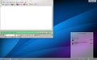](https://commons.wikimedia.org/wiki/File:KDE_4.png)  
Figura 3.5 Escritorio [KDE](https://es.wikipedia.org/wiki/KDE) SC 4.10.

[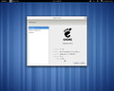](https://commons.wikimedia.org/wiki/File:Gnome.png)  
Figura 3.6 Escritorio [GNOME](https://es.wikipedia.org/wiki/GNOME) 3.0.

[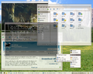](https://commons.wikimedia.org/wiki/File:Xfce-4.4.png)  
Figura 3.7 Escritorio [XFCE](https://es.wikipedia.org/wiki/XFCE) 4.4.

[](https://commons.wikimedia.org/wiki/File:LXDE_desktop_full.png)  
Figura 3.8 Escritorio [LXDE](https://es.wikipedia.org/wiki/LXDE) 0.5.

**3.3.3 sistema de programación.**

La colección de utilidades para la [programación](https://es.wikipedia.org/wiki/Programaci%C3%B3n) de GNU es con diferencia la familia de [compiladores](https://es.wikipedia.org/wiki/Compilador) más utilizada en este sistema operativo. Tiene capacidad para compilar [C](https://es.wikipedia.org/wiki/C), [C++](https://es.wikipedia.org/wiki/C%2B%2B), [Java](https://es.wikipedia.org/wiki/Lenguaje_de_programaci%C3%B3n_Java), [Ada](https://es.wikipedia.org/wiki/Lenguaje_de_programaci%C3%B3n_Ada), [Pascal](https://es.wikipedia.org/wiki/Pascal_(lenguaje_de_programaci%C3%B3n)), [Python](https://es.wikipedia.org/wiki/Python), [Perl](https://es.wikipedia.org/wiki/Perl), entre otros muchos lenguajes. Además soporta diversas arquitecturas mediante la compilación cruzada, lo que hace que sea un entorno adecuado para desarrollos heterogéneos.

Hay varios [entornos de desarrollo integrados](https://es.wikipedia.org/wiki/Entorno_de_desarrollo_integrado) disponibles para GNU/Linux incluyendo, [Anjuta](https://es.wikipedia.org/wiki/Anjuta), [KDevelop](https://es.wikipedia.org/wiki/KDevelop), [Lazarus](https://es.wikipedia.org/wiki/Lazarus_(entorno_de_desarrollo)), [Ultimate++](https://es.wikipedia.org/wiki/Ultimate%2B%2B), [Code::Blocks](https://es.wikipedia.org/wiki/Code::Blocks), [NetBeans IDE](https://es.wikipedia.org/wiki/NetBeans_IDE) y [Eclipse](https://es.wikipedia.org/wiki/Eclipse_(software)). También existen editores extensibles como [Emacs](https://es.wikipedia.org/wiki/Emacs) o [Vim](https://es.wikipedia.org/wiki/Vim). GNU/Linux también dispone de capacidades para lenguajes de guion (script), aparte de los clásicos lenguajes de programación de [shell](https://es.wikipedia.org/wiki/Int%C3%A9rprete_de_comandos), o el de procesador de textos por patrones y expresiones regulares conocido como [awk](https://es.wikipedia.org/wiki/Awk), la mayoría de las distribuciones tienen instalado [Python](https://es.wikipedia.org/wiki/Python), [Perl](https://es.wikipedia.org/wiki/Perl), [PHP](https://es.wikipedia.org/wiki/PHP) y [Ruby](https://es.wikipedia.org/wiki/Ruby).

Las aplicaciones para GNU/Linux se distribuyen principalmente en los formatos “.[deb](https://es.wikipedia.org/wiki/Deb)” y “[.rpm](https://es.wikipedia.org/wiki/RPM_Package_Manager)”, los cuales fueron creados por los desarrolladores de Debían y [Red Hat](https://es.wikipedia.org/wiki/Red_Hat) respectivamente. También existe la posibilidad de instalar aplicaciones a partir de código fuente en todas las distribuciones.

**Uso de los dispositivos con ev3dev desde el código**

La ejecución del ev3dev permite una gama de diversos lenguajes de programación. Con la contribución de los miembros de la comunidad se crean bibliotecas que permiten utilizar características como motores y sensores por medio de código [13]. Los lenguajes son:

**Python**

Figura 4. Logo de python.

Python es un lenguaje de programación fácil de aprender y potente. Tiene estructuras de datos eficientes de alto nivel y un enfoque simple pero efectivo para la programación orientada a objetos. La elegante sintaxis y la tipificación dinámica de Python, junto con su naturaleza interpretada, lo convierten en un lenguaje ideal para el desarrollo de scripts y aplicaciones rápidas en muchas áreas de la mayoría de las plataformas.

El intérprete de Python se amplía fácilmente con nuevas funciones y tipos de datos implementados en C o C ++ (o en otros idiomas llamados desde C). Python también es adecuado como un lenguaje de extensión para aplicaciones personalizables.

Una característica importante de Python es la resolución dinámica de nombres; es decir, lo que enlaza un método y un nombre de variable durante la ejecución del programa (también llamado enlace dinámico de métodos).

Otro objetivo del diseño del lenguaje es la facilidad de extensión. Se pueden escribir nuevos módulos fácilmente en [C](https://es.wikipedia.org/wiki/C_(lenguaje_de_programaci%C3%B3n)) o [C++](https://es.wikipedia.org/wiki/C%2B%2B). Python puede incluirse en aplicaciones que necesitan una interfaz programable [14].

**JavaScript**

Figura 5. Logo de javascript.

JavaScript es el lenguaje de scripting de la Web. Con un programa llamado Node.js, puede escribir JavaScript que se puede ejecutar localmente como cualquier otro lenguaje de scripting. JavaScript con Node.js es ideal para escribir servidores web y otros programas asíncronos que no necesitan ejecutar bucles ajustados o temporizadores precisos. Tiene una sintaxis similar a la de C y lenguas relacionadas, y es relativamente fácil de aprender [13].

**Java (compatible con LeJOS)**

Figura 6. Logo de lejos.

Java es un lenguaje de programación informática de uso general que es concurrente, basado en clases y orientado a objetos. En Java 8, el lenguaje agregó algunas características funcionales muy interesantes de aprender [13].

**Go**

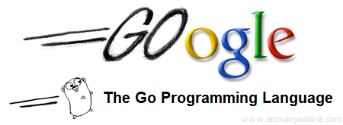Figura 7. Logo de go.

Go es un lenguaje compilado y estáticamente escrito en Google. Su objetivo es ser simple y ligero, al mismo tiempo que proporciona características lingüísticas modernas. Si bien es un lenguaje compilado, tiene su propio compilador incorporado, lo que significa que no es necesario pasar tiempo configurando herramientas especiales como lo hace con la mayoría de los otros lenguajes compilados [13].

**C**

Figura 8. Lenguaje c.

C es un lenguaje compilado de bajo nivel que es útil para interactuar con otro código basado en C. Es muy ligero y a menudo el más portátil a través de plataformas.

Las principales características del Lenguaje C son:

1.-Tiene un conjunto completo de instrucciones de control.

2.-Permite la agrupación de instrucciones.

3.-Incluye el concepto de puntero (variable que contiene la dirección de otra variable).

4.-Los argumentos de las funciones se transfieren por su valor.

5.- E/S no forma parte del lenguaje, sino que se proporciona a través de una biblioteca de funciones.

Permite la separación de un programa en módulos que admiten compilación independiente [15].

**C ++**

Figura 9. Logo de c++.

C ++ es un lenguaje de bajo nivel, compilado que es altamente performant mientras que todavía proporciona características modernas del lenguaje. Es mejor para aplicaciones que requieren la ejecución más rápida o la interacción con las bibliotecas existentes de C ++.

En la actualidad, el C++ es un lenguaje versátil, potente y general. Su éxito entre los programadores profesionales le ha llevado a ocupar el primer puesto como herramienta de desarrollo de aplicaciones. El C++ mantiene las ventajas del C en cuanto a riqueza de operadores y expresiones, flexibilidad, concisión y eficiencia. Además, ha eliminado algunas de las dificultades y limitaciones del C original. La evolución de C++ ha continuado con la aparición de Java, un lenguaje creado simplificando algunas cosas de C++ y añadiendo otras, que se utiliza para realizar aplicaciones en Internet [16].

**Vala, Genie y otros lenguajes basados ​​en GObject con ev3devKit**

A través de GObject-introspección, esta biblioteca puede ser utilizada por idiomas como Vala y Genie, entre muchos otros. Esto es ideal para las personas que desean usar una sintaxis de alto nivel mientras siguen produciendo una aplicación de rendimiento, o para las personas que quieren una API menos propensa a errores para C. El Administrador de ladrillo para ev3dev se escribe utilizando esta biblioteca [13].

**3.4 conectividad.**

Conexión a Internet

Se tienen algunas opciones para conectarse a Internet para el Ev3.

**Con un dongle Wi-Fi**

La ruta más sencilla es usar un dongle Wi-Fi conectado a través del puerto USB del EV3. Muchos dongles Wi-Fi USB que soportan Linux funcionarán, algunos soportados por el sistema operativo predeterminado de EV3 [17]:

•NetGear WNA1100 Wireless-N 150 (oficialmente soportado por el software de LEGO) [18]:

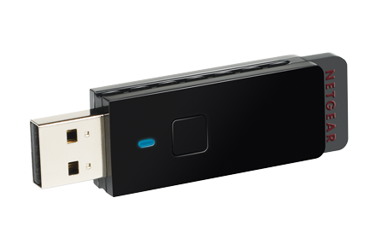  
Figura 10. NetGear WNA1100.

* Tecnología WiFi: 802.11n
* Rendimiento WiFi: N150 (150 Mbps), Frecuencia de señal inalámbrica máxima derivada de las especificaciones IEEE 802.11. El rendimiento real de datos y la cobertura inalámbrica variarán. Las condiciones de la red y los factores ambientales, incluido el volumen de tráfico de la red, las interferencias y la construcción de edificios, pueden reducir el rendimiento real de los datos y la cobertura inalámbrica.
* Estándares: IEEE ™ 802.11 b / g / n 2.4 GHz
* Banda WiFi: 2.4GHz
* Especificaciones físicas: Dimensiones: 60,86 x 18,44 x 8,83 mm (2,40 x 0,73 x 0,35 pulgadas), Peso: 74 g (2,6 onzas)

•Adaptador inalámbrico Edimax EW-7811Un 802.11n (oficialmente compatible con el software de LEGO) [19]:

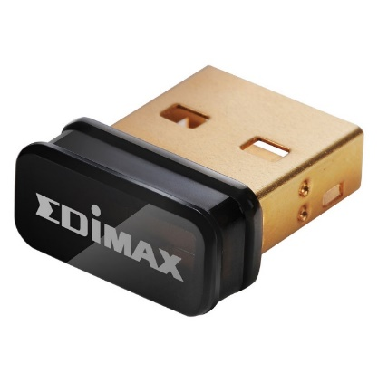  
Figura 11. Edimax EW-7811Un.

EW-7811Un es un adaptador inalámbrico USB nano que admite el rango máximo y la velocidad. A pesar del tamaño, este pequeño adaptador USB soporta una mayor velocidad de transferencia de datos de hasta 150Mbps cuando se conecta con un dispositivo inalámbrico 802.11n que es 3 veces más rápido que su conexión normal de 11g.

* Cumple con estándares inalámbricos 802.11b / g / n con velocidad de datos de hasta 150Mbps
* Ahorro de energía verde: admite el control inteligente de potencia de transmisión y el ajuste de estado de reposo automático
* Aumenta la cobertura inalámbrica 3 veces más
* Incluye el asistente de configuración de múltiples idiomas EZmax.
* Soporta cifrado WEP, WPA, WPA2 de 64/128-bit y compatible con WPS.
* Soporta QoS-WMM, WMM-Modo de ahorro de energía

•EP-N8508GS 150Mbps Mini adaptador inalámbrico 802.11N USB (no soportado oficialmente por LEGO, pero también funciona) [20]:

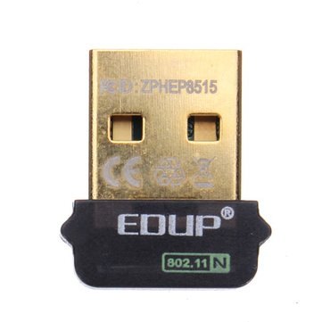  
Figura 12. EP-N8508GS.

* Utiliza el chip REALTEK 8188 y la tecnología de transmisión inalámbrica 802.11n (1T1R), velocidad de transmisión de hasta 150Mbps por 130 m2
* Dimensión: 1.8 x 1.4 x 0.6 cm
* rango de frecuencias: 2.4 a 2.4835 GHz
* canal: 13
* protocolo de red de apoyo: CSMA / CA con acuse de recibo
* modo de transmisión: DSSS
* Sensibilidad: 54-68dbm @ 10%, 11m: -85dBm @ 8%, 6m: -88dBm @ 10%, 1m: -90dBm @ 8%, 256k: -105dbm @ 8% (valor típico)
* características de seguridad: soporte encriptación de 64/128/125 bits de datos WEP, WPA, soporte IEEE 802.1 x, TKIP, AES cifrado.
* sistemas de apoyo: win2k / Xp / vista / win7 / Mac / Linux
* Tipo de interfaz: USB

• Adaptador USB Nano Inalámbrico N 150Mbps TL-WN725N [21]:

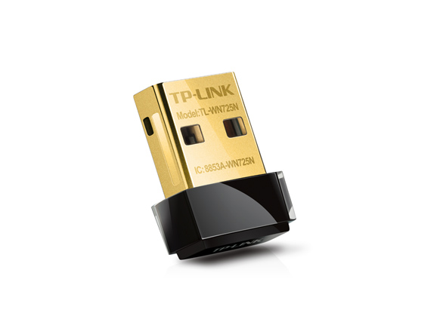  
Figura 13. TL-WN725N.

Adaptador USB TP-LINK 150Mbps inalámbrico N Nano, TL-WN725N permite al usuario conectar un ordenador de sobremesa o portátil a una red inalámbrica en 150Mbps. Este adaptador miniatura está diseñado para ser lo más cómodo posible y una vez conectado al puerto USB de un ordenador, se puede dejar allí, ya sea que viaje o en casa.

* Diseño liso y brillante en miniatura tan pequeño que una vez conectado, puede dejarlo en un puerto USB de la Laptop
* Rápida transmisión de velocidad de hasta 150Mbps ideal para el streaming de video o llamadas por internet
* Seguridad avanzada: Soporta 64/128 WEP, WPA, PA2/WPA-PSK/WPA2-PSK(TKIP/AES)
* Dimensiones (W X D X H): 0.73x0.59x0.28pulgadas. (18.6x15x7.1mm)
* Estándares inalámbricos: IEEE 802.11b, IEEE 802.11g, IEEE 802.11n
* Frecuencia: 2.400-2.4835GHz
* Ambiente: Temperatura de Funcionamiento: 0℃~40 ℃ (32 ℉~104℉), Temperatura de Almacenamiento: -40℃~70 ℃ (-40 ℉~158℉), Humedad de Funcionamiento: 10%~90% sin condensación, Humedad de Almacenamiento: 5%~90% sin condensación
* Interfaz: USB 2.0

**Con USB a través de una PC**

Se puede utilizar un PC para conectarse al EV3 a través de su mini puerto USB y compartir una conexión a Internet [17].

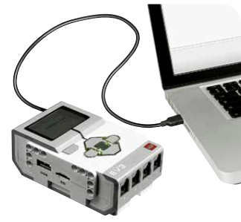  
Figura 14. Conexión por USB.

**Con Bluetooth a través de un PC**

Si tiene un PC o dispositivo Android con capacidad Bluetooth, puede conectar su EV3 a través de él para acceder a la Web [17].

**Con un adaptador Ethernet USB**

Con un adaptador USB Ethernet compatible con Linux, puede usarlo para acceder a la red desde su EV3. Sólo tiene que conectarlo al ladrillo y conectar el adaptador a un cable Ethernet; No se necesita ninguna configuración [17].

# CAPÍTULO 4: DESARROLLO.

## 4.1 PROCEDIMIENTO Y DESCRIPCIÓN DE LAS ACTIVIDADES REALIZADAS.

**4.1.1 conociendo un poco de Linux.**

Como inicio se realizó un aprendizaje del sistema operativo de GNU/Linux el cual es un software libre, este sistema es utilizado por las compañías al ser hasta la fecha compatible con varios sistemas de programación y que se pueden hacer contribuciones o general su propio sistema GNU.

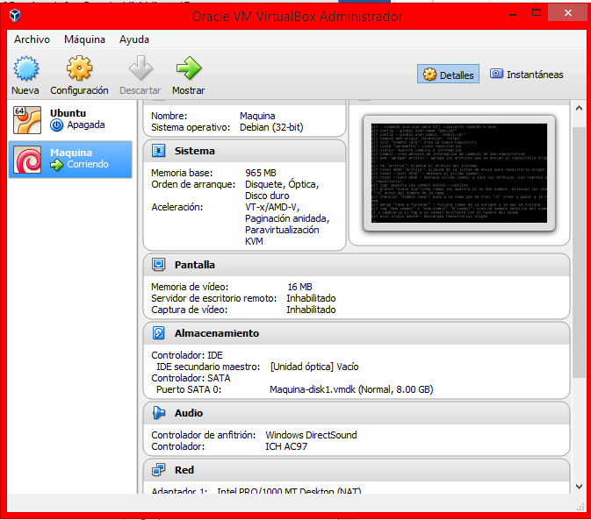  
Figura 15. Ventana principal de la Máquina Virtual.

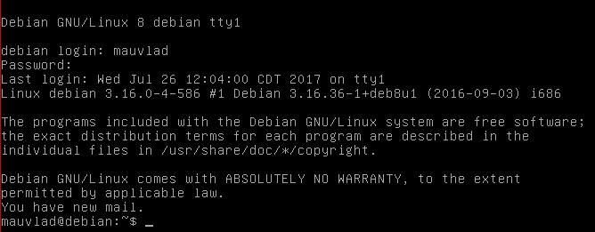  
Figura 16. Interfaz de GNU/Linux.

**4.1.2 Conosiendo un poco de github.**

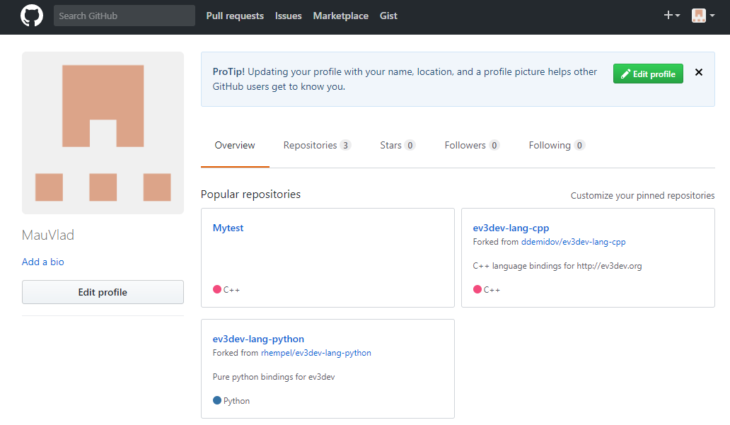  
Figura 17. Página web de Github.

Instalando github en Linux usando el comando “sudo apt-get install git” con esto se agregaron nuevos comandos para el uso exclusivo de github, estos tiene un comando principal que se debe tener en cada línea de comando que se haga este comando es el de “git” el cual dejara como definido que es uso de github.

Teniendo ya asimilado el moverse en el entorno de Linux y el uso de github, se pasa a conocer y/o reforzar los conocimientos de los leguajes de programación Python y C++ respectivamente.

**4.1.3 Reforsando lenguajes de programacion.**

Se estudió python en su arquitectura de definir variables y uso de sus módulos, uno de los ejemplos que se hizo en python fue una calculadora simple que tuviera las operaciones básicas siendo suma, resta, multiplicación y división.

Con tantas condiciones de python se puede crear varios códigos con varias aplicaciones, el uso de librerías especiales que estos son importados por el comando **‘import’**. Estas librerías pueden ser una ayuda por tener funciones predefinidas por ejemplo las librerías de ‘math’ o ‘numpy’, son librerías que se encargan de las operaciones matemáticas como el uso de π, seno de un Angulo, coseno, tangente, raíz cuadrada, entre otras funciones matemáticas que necesitarían varias líneas y conversiones de fórmulas normales y con números no tan precisos.

También se pueden definir funciones que pueden ser usada en un punto del código, esta puede ser por ejemplo:

*def funcion():*

*x = 0*

*x = 2 + x*

*x = x +1*

*print x*

*funcion()*

Para crear tuplas o listas es más que usar los [] para la primera y () para la segundas son utiliza para asignar valores por partes en cada variable que exista en la tupla o lista, estas son ocupada por los ciclos for que si la condición esta presente el ciclo seguirá hasta pasar por todos los valores de la tupla o lista.

Otro ciclo que se utiliza es el ‘while’ que si una condición se cumple el while estará en un ciclo de tiempo de ejecución indeterminado hasta que la condición cambie, es decir si es verdad la condición estará en el ciclo y si es falsa el ciclo se detiene sin tomando en cuenta.

Python también posee varias librerías que bien se deben de descargar para su uso, estas brindan mucha ayuda a la hora de programar que pueden dar funciones o acciones que se requieran.

Librerías como math o numpy que son más sofisticada a la hora de usar matemáticas, como las expresiones de π, raíz cuadrada con más decimales de exactitud, también por ejemplo el cálculo de seno, coseno y tangente siendo sus resultados en radianes, para calcular el angulo de un vector formado por dos coordenadas se resuelve con un código simple.

Terminando el uso de python y las librerías que puede ofrecer, pasamos al lenguaje de C++.

El compilador de C++ se presenta en Linux como g++ la arquitectura es más compleja que python ya que la definición de C es más extensa por ejemplo un código de calculadora se necesita una librería que usara la pantalla esta es ‘iostream’ se llamara **‘#include <iostream>’**, esta será la línea principal de cualquier programa que necesite uso de pantalla.

En C para realizar un programa por simple que parezca se necesita un inicio de código que es el ‘int main ()’ será el que tenga el código, la función u operación a usar, para declarar una variable se debe especificar si es una variable entera o flotante, se definirá por medio de ‘int’, ‘float’, etc. Dependiendo de que se necesite, para que el usuario inserte un valor a una variable en el código debe ser ‘std::cout << “valor”’, para asignarla a una variable se escribe ‘std::cin >> “variable”’.

También en C++ se pueden hacer bucles con for, while, existen condiciones llamada caso las cuales son “if” que funcionan de igual modo si se cumple la condición siendo cierta y hacer una función o falsa y pasar a otra condición. El uso de diferentes librerías como math para uso de funciones matemáticas, ostream para el flujo de salidas como printf (), entre otras dependiendo de lo que se necesite.

**4.1.4 entorno de lego.**

Teniendo en cuenta que las programaciones son parte de lo que se usara en este proyecto, se pasara a conocer el entorno de Lego Mindstorms que cuenta con varios dispositivos el que se destaca es el bloque Ev3, el cual es el centro de control (programable por diferentes “programas”) y suministro de energía (conteniendo “baterías” con un voltaje de 9 a 10v).

**Bloque EV3:**

* Sistema operativo: LINUX.
* Controlador ARM9 de 300 MHz.
* Memoria Flash: 16 MB.
* RAM: 64 MB.
* Resolución de la pantalla del Bloque EV3: 178x128/blanco y negro.
* Comunicación USB 2.0 a equipo anfitrión: hasta 480 Mbit/seg.
* Comunicación USB 1.1 a anfitrión: hasta 12 Mbit/seg.
* Tarjeta Micro SD: admite SDHC, versión 2.0, 32 GB máx.
* Puertos de los sensores (entradas) y del motor (salidas).
* Conectores: RJ12.
* Admite Identificación automática.
* Alimentación: 6 baterías AA.

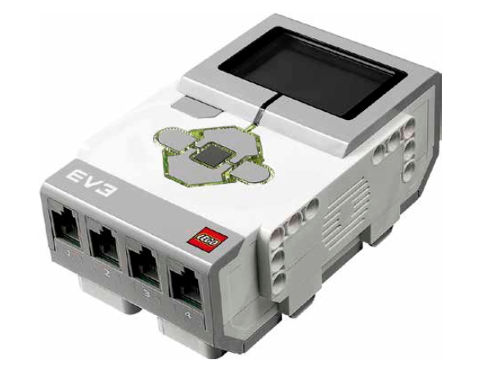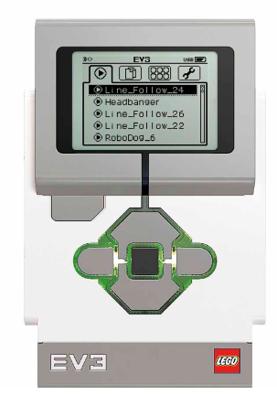

Figura 21. Bloque Ev3.

**Motor grande:**

* Sensor interno de rotación con resolución de 1 grado.
* Funciona a 160-170 rpm, con un torque de rotación de 20 Ncm y un torque de rotor bloqueado de 40 Ncm (más lento, pero más potente).
* Identificación automática.

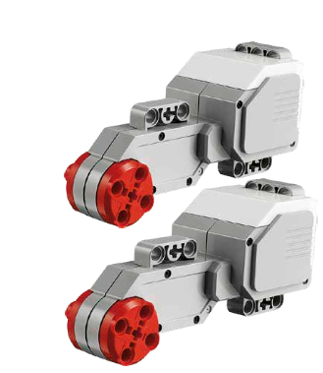  
Figura 21.1 Motores grandes.

**Motor mediano:**

* Sensor interno de rotación con resolución de 1 grado.
* Funciona a 240-250 rpm, con un torque de rotación de 8 Ncm y un torque de rotor bloqueado de 12 Ncm (más lento, pero más potente).
* Identificación automática.

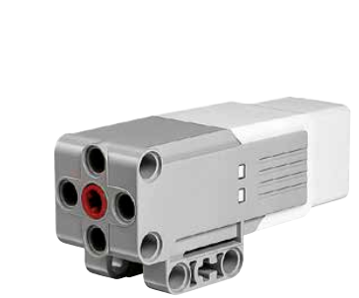  
Figura 21.2 Motor mediano.

**Sensor de color:**

* 3 modos: color, intensidad de la luz reflejada e intensidad de la luz ambiental.
* Reconoce 7 colores (negro, azul, verde, amarillo, rojo, blanco y marrón, además de Sin color).
* Mide la intensidad de la luz que se refleja, el sensor utiliza una escala de 0 (muy oscuro) a 100 (muy luminoso).
* Mide la intensidad de la luz de su entorno, El sensor utiliza una escala de 0 (muy oscuro) a 100 (muy luminoso).
* La razón de muestreo del Sensor de color es 1 kHz/seg.

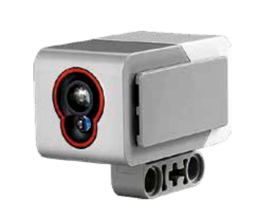  
Figura 21.3 Sensor de color.

**Sensor infrarrojo:**

* Puede utilizarse en tres modos diferentes: Modo de proximidad, Modo de baliza y Modo remoto.
* Informa la distancia mediante valores entre 0 (muy cerca) y 100 (muy lejos). Distancia de hasta 70 cm.
* El Sensor infrarrojo detectará una señal de la baliza a una distancia aproximada de 200 cm en la dirección a la que está orientado.

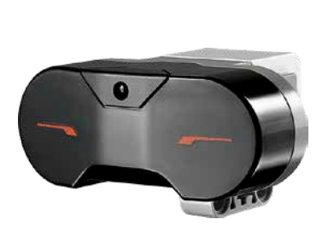  
Figura 21.4 Sensor infrarrojo.

**Sensor táctil:**

* Puede actuar según tres condiciones: presionado, lanzado o en contacto (tanto presionado como lanzado).

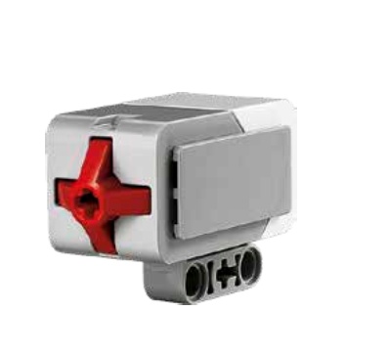  
Figura 21.5 Sensor táctil.

Para programar este bloque se necesita un programa de lego llamado LEGO MINDSTORMS EV3 Home Edition, es un programa basado en LabView el cual utiliza como programación bloques los cuales tiene una función específica, estos bloques se dividen en clases que son bloques de acción, bloques de flujo, bloques de sensores, bloques de datos y bloques avanzados con todos estos así llamados bloques de programación se pueden crear diversos programas que el robot pueda ejecutar con sus conjunto de motores y sensores, aun este sistema puede tener delimitaciones por lo general puede ser por la falta de más sensores y de estos más bloques de programación.

  
Figura 22. Programa de Lego/LabView.

Para iniciar la programación se requiere un bloque inicial, así como la base de todo código, este bloque siempre dará el inicio de la ejecución si este no está colocado o no se conecta en el procedimiento el programa no podrá ejecutarse.

  
Figura 22.1 Bloque de inicio.

La primera clase de bloques son los de acción estos son encargados de como bien su nombre dice provocar una acción de izquierda a derecha de la figura 7.3. La primera acción solo actúa con el motor mediano el cual puede desplegar varias opciones de giro del motor por ejemplo giro por tiempo, por Angulo, por numero de vueltas, etc.; el siguiente bloque es para el motor grande de igual forma que el mediano despliega las mismas opciones; el bloque que sigue es llamado “mover la dirección” este es usado para que los motores grandes puedan dar giros (actuando ala ves para que una estructura gire en su propio eje), este igual despliega opciones de cómo puede moverse los motores, las opciones son por tiempo, por grados o cantidad de giros de rueda; el bloque “Mover tanque” es similar al anterior pero dando una definición de que la tracción será más de un motor DC que de un servomotor; los tres bloques que siguen que son “Pantalla”, “Sonido” y “Luz de estado” solo actúan con el bloque Ev3 lo cual quiere decir que la pantalla puede mostrar una serie de diferentes imágenes en una resolución de 178X128 píxeles en blanco y negro, el bloque sonido lo que provoca es la reproducción de archivos de sonido ya que el bloque Ev3 cuenta con un altavoz en la parte lateral de su diseño y por ultimo luz de estado es el cambio de la luz de los led que están situados por los botones del eve3 los colores que proporcionan son tres rojo, naranja y verde.

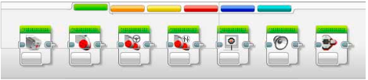  
Figura 22.2 Bloques de acción.

La segunda clase de bloques son de flujo, estos se definen por la creación de situación o casos de uso para otros bloques, de izquierda a derecha de la figura 7.4, tenemos el bloque de inicio el cual es esencial para todo tipo de programa sin él no se puede lograr la ejecutar; el bloque de espera este es una condición lógica que puede cumplir diversas funciones con respecto a la pausa de un programa esperando un tiempo o acción para pasar al siguiente bloque; bloque de bucle este es el que permite la repetición de acciones dentro de el por una cantidad de veces o de forma infinita; bloque interruptor a este bloque se le puede utilizar como casos de condiciones si se cumple o no una condición definida, es decir puede comparar si la condición es cierta o falsa, pasando al siguiente bloque que cumpla con algún caso y por último el bloque de interrupción de bucle el cual terminara el bucle si es cumplida una condición definida.

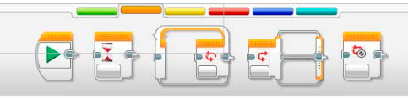  
Figura 22.3 Bloques de flujo.

La tercera clase son los Bloques de sensores esta se define por el uso de los sensores compatibles al bloque programable Ev3, de izquierda a derecha tenemos el bloque de botones del ev3 con este se puede programar las acciones de los botones del ladrillo como secuencias para arranque, interacción con otros bloques como los de flujo o los de acción; bloque de Sensor de color con este se puede interactuar con el sensor de color en tres modos detección de color, intensidad de la luz reflejada, intensidad de la luz ambiental; bloque de Sensor infrarrojo con este se interactúa con el sensor infrarrojo permitiendo dos modos el de proximidad que mide la distancia detectada hasta un máximo de 70 cm, y el de baliza (remoto) el cual detecta el control remoto a una distancia de 200cm; bloque de Rotación del motor este es una interacción con el modo de giro del motor en grados, por numero de vueltas, etc.; bloque de Temporizador sin más es usado para dar tiempos de control para otras acciones; por último el bloque de Sensor táctil el cual interactúa con el sensor táctil (push botón)´el cual tiene tres modos el de presionado, lanzado y contacto.

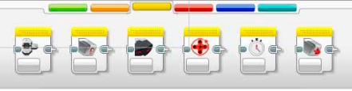  
Figura 22.4 Bloques de sensores.

La cuarta clase denominada bloques de datos redundantemente es el uso de los datos numericos o otros caracteres, de izquierda a derecha de la figura 7.6 tenemos el bloque de variables el cual puede almacenar datos de los sensores para usarlos para otra acción; bloque constante este genera números unicos los cuales pueden usarse como limites para una acción; bloque operaciones secuenciales crea secuencias de números con parámetros iniciales o usos de los bloques variable o constante; bloque operaciones lógicas este bloque utiliza lo que es and, or, not para datos de otros bloques; bloque matemática este utiliza las operaciones matemáticas de suma, resta, división, multiplicación, raíz cuadrada, etc.; bloque redondear el cuál desprecia los decimales de un número siendo redondeo asi arriba o abajo según se quiera; bloque comparar este bloque se encarga de comparar los datos de cualquier bloque siendo la igualdad, mayor que, menor que, etc.; bloque alcance o rango este es simplemente se usa para crear un parametro de inicio y final, un limite que se le dara a cualquier bloque de accion, sensor o cualquier otro que pueda ocuparlo; bloque texto este bloque genera texto que pueden ser mostrados en pantalla del Ev3; por ultimo el bloque aleatorio su función principal es la de generar numeros aleatorios para un uso menos predecible.

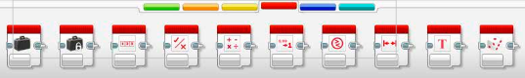  
Figura 22.5 Bloques de datos.

La quinta clase de bloques avanzados son bloques especiales para acciónes o comandos de un uso unico, en la figura 7.7 de izquierda a derecha tenemos el bloque de acceso al archivo que puede hacer lectura, escritura o eliminación de archivos del sistema; bloque mandar mensaje este genera el envio de mensajes o recibir dependiendo de su uso con el bloque anterior; bloque conexión bluetooth este es usado para la conexión de forma autónoma para que en determinado punto del programa se conecte a una determinada señal de bluetooh; bloque mantener activo este permite que una secuencia este activa por un determinado tiempo, el bloque valor de sensor sin procesar toma los valores originales de los sensores como si no tuvieran un modo de uso en otras palabras los byte que resibe de ellos; los bloques motor sin regular e invertir el motor respectivamente son usados en los motores para regular la potencia o invertir su giro en un punto; por ultimo el bloque detener programa este sin más detiene la ejecuicón mas usado en un bucle.

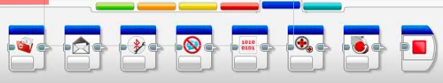  
Figura 22.6 Bloques avanzados.

La forma de programar es sencilla lo cual da como resultado que los programas no tengan tantas opciones o grado de invención, la programación del robot da como resultado un entendimiento de los sensores, las capacidades de los motores y las diferentes conexiones (cable USB, bluetooth, wifi) para poder programarlo.

El software de lego permite diseñar 5 robots de ejemplo para demostrar las capacidades y lo que se puede lograr con cada pieza de construcción y sus diferentes componentes (sensores y motores).

Cada robot tiene su propia estructura y formas únicas de actuar que demuestran lo que se puede hacer con un poco de paciencia e ingenio estos robots tienen como meta conocer el entorno de la programación.

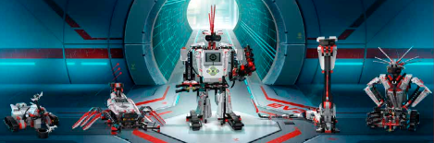  
Figura 22.7 TRACK3R, SPIK3R, EV3RSTORM, R3PTAR y GRIPP3R.

La gama que presentan llega desde un robot capas de moverse hasta topar con un objeto y atacar o bien librarlo para seguir moviéndose, permitir a un robot emular el movimiento de una serpiente moviendo su cuerpo en zigzag para poder llegar de un punto a otro, robos que pueden recoger un objeto y transportarlo a otro punto, esto es lo que presenta a primera vista el uso de todas las piezas.

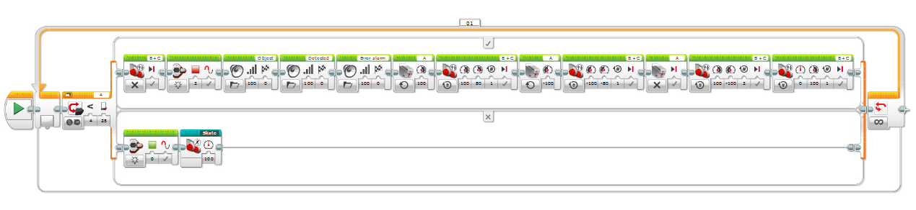Figura 22.8 programa para EV3RSTORM.

En la figura anterior se denota un programa para el llamado robot EV3RSTORM este tiene como función principal moverse y evitar los obstáculos en su camino, de forma rápida el programa cuenta con un bloque de sensor infrarrojo en modo de proximidad que siendo la condición “falsa” detectando una distancia razonablemente alta a la variable de control este pasara a moverse en línea recta hasta topara con un objeto, siendo la condición “verdad” a lo cual llegue a la distancia mínima (menor a la variable de control) pasara a retroceder y girar en su propio eje para librar el objeto que interrumpe su paso, de igual manera en esta condición el robot puede decir que ha detectado un objeto (esto gracias a la bocina interna que tiene y una serie de audios almacenados en su memoria) y terminando las condiciones vuelve a empezar el ciclo de detección.

Hay más robot que sean diseñado fuera de LEGO y con la programación del software oficial y estos llegan hacer impresoras (pueden dibujar una imagen que les es cargada), brazos transportadores (que representan los de una industria), maquinas que son capases de resolver el cubo de rukbi (necesitando más de un bloque programable), entre otros diseños compartidos por las personas.

**4.1.5 usando un nuevo sistema para el EV3.**

Para empezar a programar al bloque ev3 con otro programa es necesario “instalar” el sistema de ev3dev que es un sistema con base de debían/Linux para ello se siguen los siguientes pasos:

Paso 1: se procede a descargar el archivo de imagen (.zip) de la página oficial de ev3dev.org (<http://www.ev3dev.org/docs/getting-started/>).

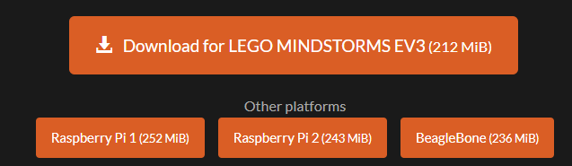  
Figura 23. Diversas opciones de imagen.zip.

Paso 2: flash de la tarjeta SD.

Para este paso se necesita contar con una tarjeta microSD o microSDHC (de 2 GB hasta 32 GB) o una memoria USB (de igual capacidad) y tener instalado el programa recomendado de Etcher (<https://etcher.io/>) para el frash.

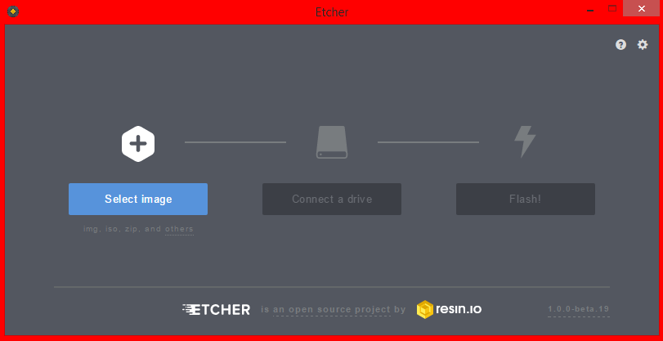  
Figura 23.1 Pantalla de inicio de Etcher.

Teniendo instalado Etcher y ejecutándolo se pasa a elegir la imagen.zip que se descargó se toma en cuenta que ev3dev es un proyecto en desarrollo por lo cual en el proyecto se llegan a usar tres versiones del mismo siendo la última versión la que ayuda en el aspecto de la conexión.

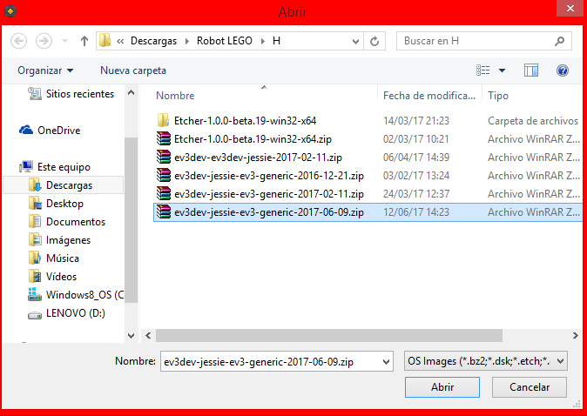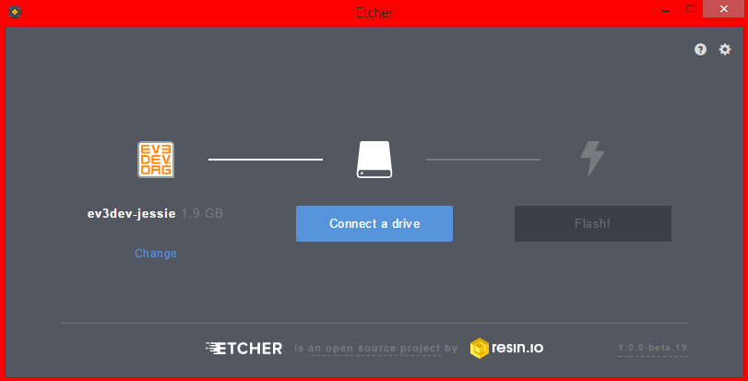  
Figura 23.2 Diferentes versiones de ev3dev. Figura 23.3 Imagen.zip elegida y pasa a elegir una memoria.

Conectando la microSD al ordenador el programa automáticamente la reconoce, sino se debe seleccionar.

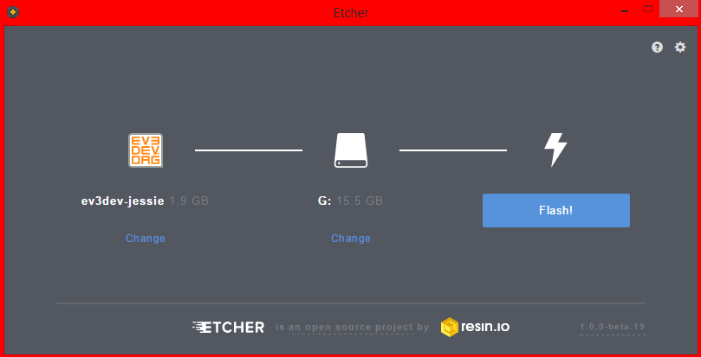  
Figura 23.4 Selección de una memoria y listo para flashear.

Por último se hace clip en “Flash!” y se espera a que termine el procedimiento.

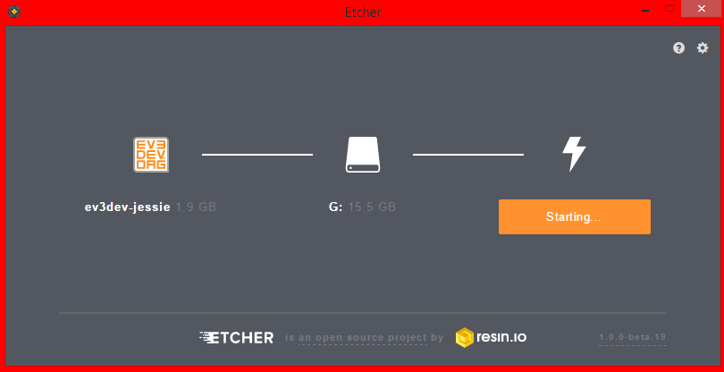  
Figura 23.5 Comenzando la reescritura de la tarjeta SD.

El programa realiza dos procedimientos que es el flash de la tarjeta, escribiendo como si fuera un disco de instalación para otro sistema.

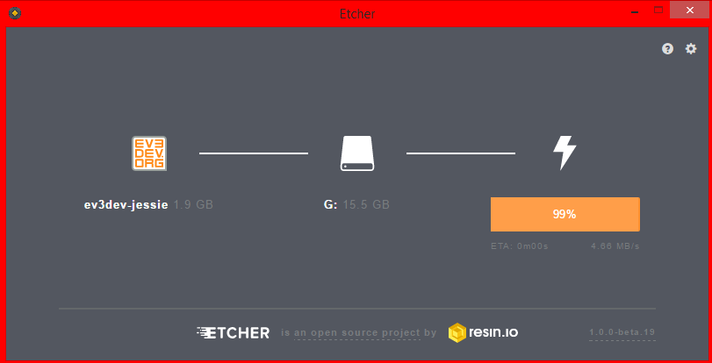  
Figura 23.6 Primera parte del procedimiento de Etcher.

Y una verificación de la misma, para comprobar que se ha realizado bien el procedimiento, sin tener errores de escritura y la memoria deja de ser leída.

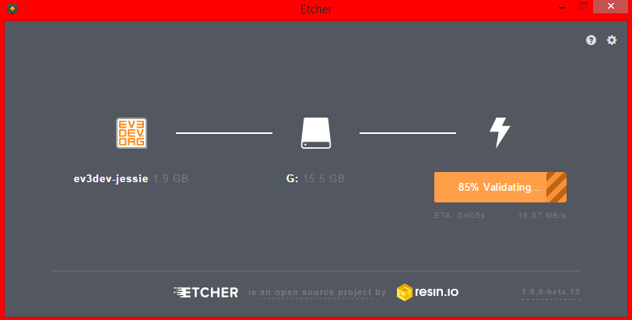  
Figura 23.7 Segundo parte del procedimiento de Etcher.

Terminando el procedimiento se mostrara un mensaje de verificación de que se ha completado con éxito el sobreescribimiento de la imagen.zip.

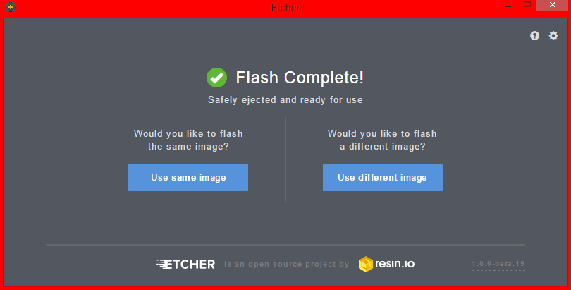  
Figura 23.8 Mensaje de finalización del programa.

La memoria ahora será reconocida con el nombre de EV3DEV_BOOT cuando vuelva a ser insertada en el ordenador.

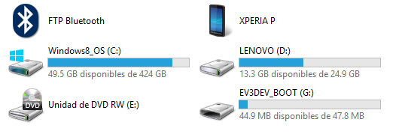  
Figura 23.9 La tarjeta ahora es reconocida como EV3DEV_BOOT.

Paso 3: arranque del EV3.

Colocando la microSD en el puerto SD del Ev3 y se enciende, en un principio se verá el logo de MINDSTORMS y los leds encenderán en rojo como debería ser regularmente, esto es seguido por el ev3dev boot cambiando el color de leds en naranja e indicado que se está ejecutando el sistema del disco (microSD) ev3dev.

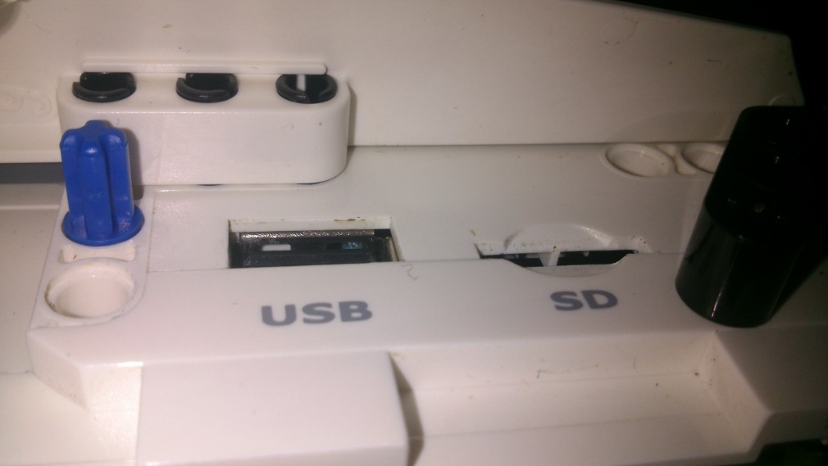  
Figura 24 Puertos USB y SD del Ev3.

Figura 24.1 Colocación de la microSD.

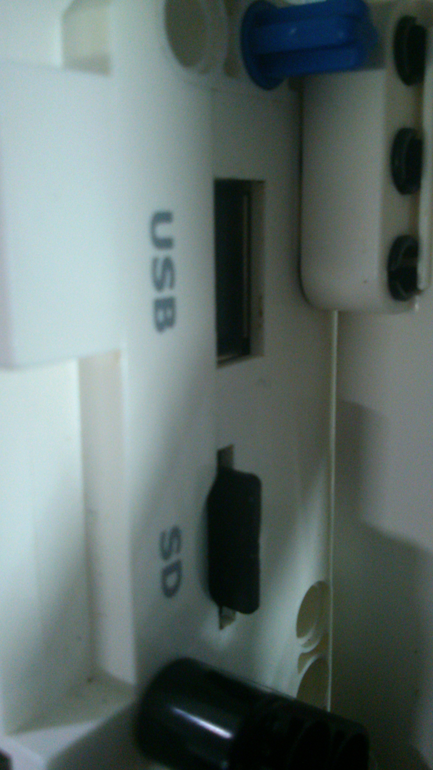 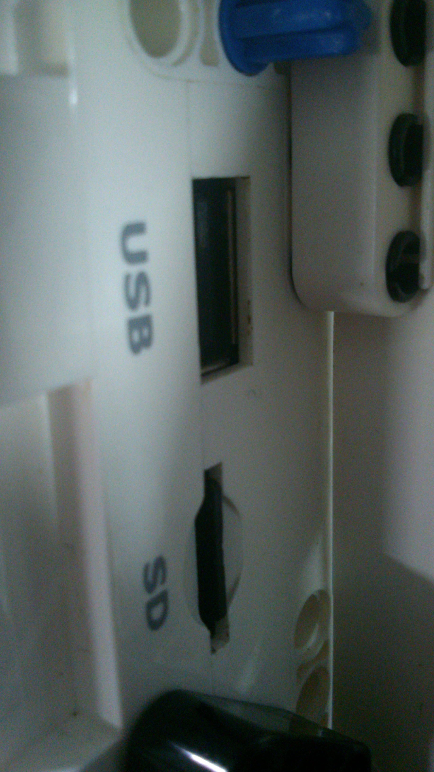

En la pantalla se mostrara líneas de ejecución del sistema para inicializar debían/Linux, cuando complete su arranque se mostrara un mensaje de carga y pasando a la nueva interfaz de ev3dev.

Figura 24.2 Arranque del bloque Ev3 con Ev3dev.

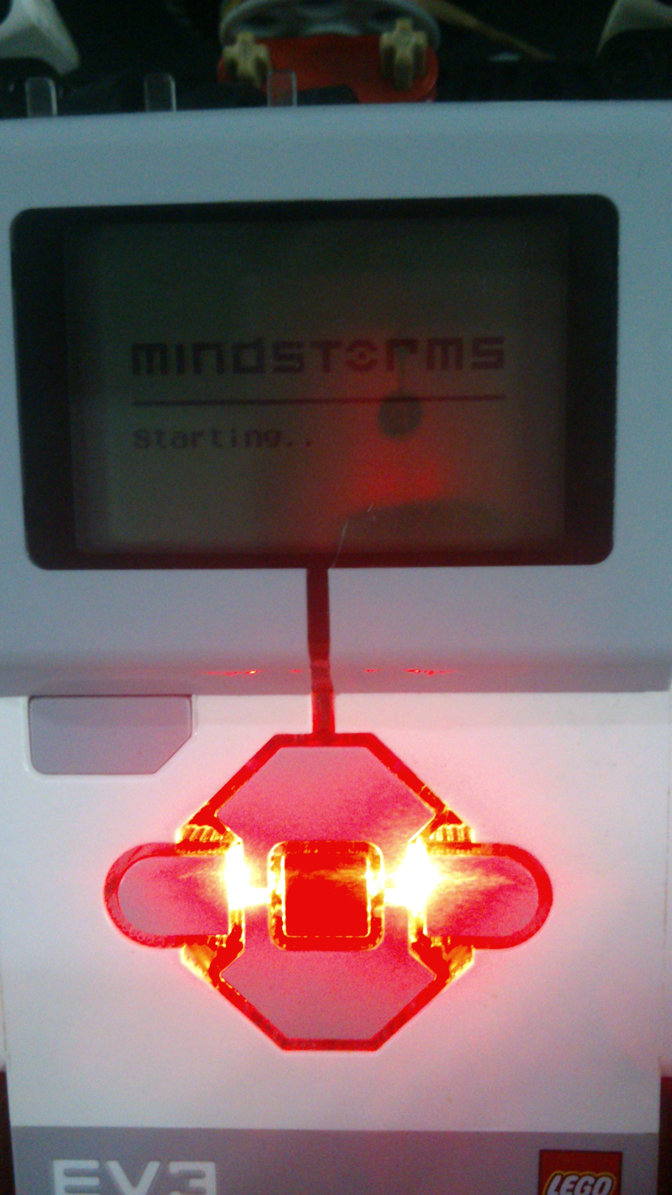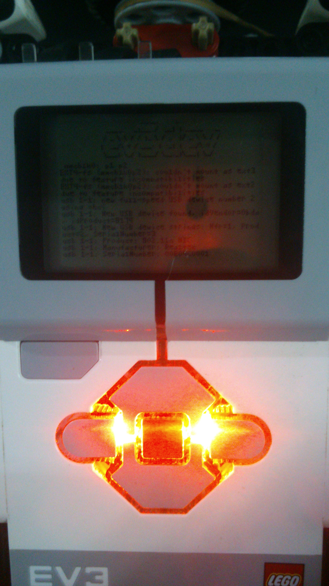 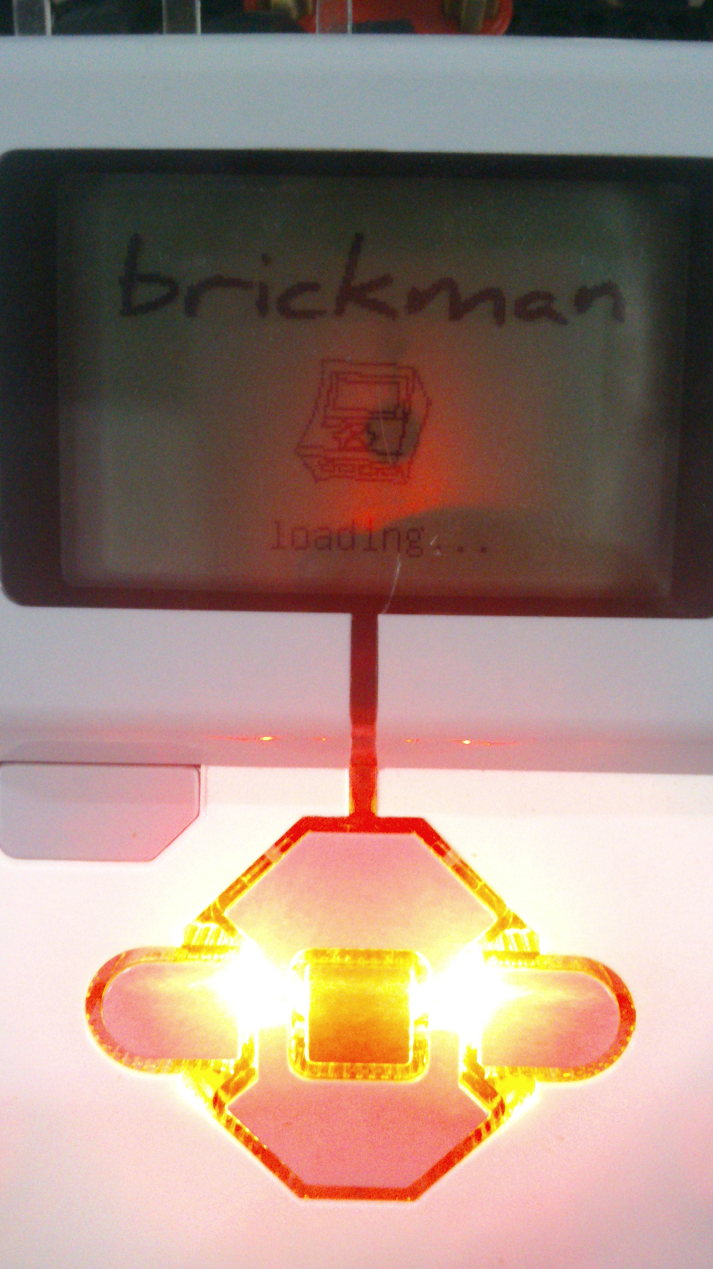

Figura 24.3 Interfaz del Ev3dev.

[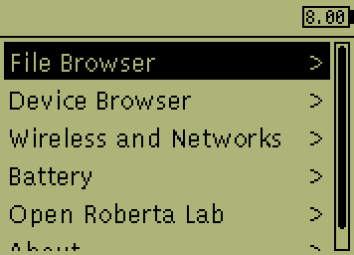](http://www.ev3dev.org/images/brickman/main-menu.png) 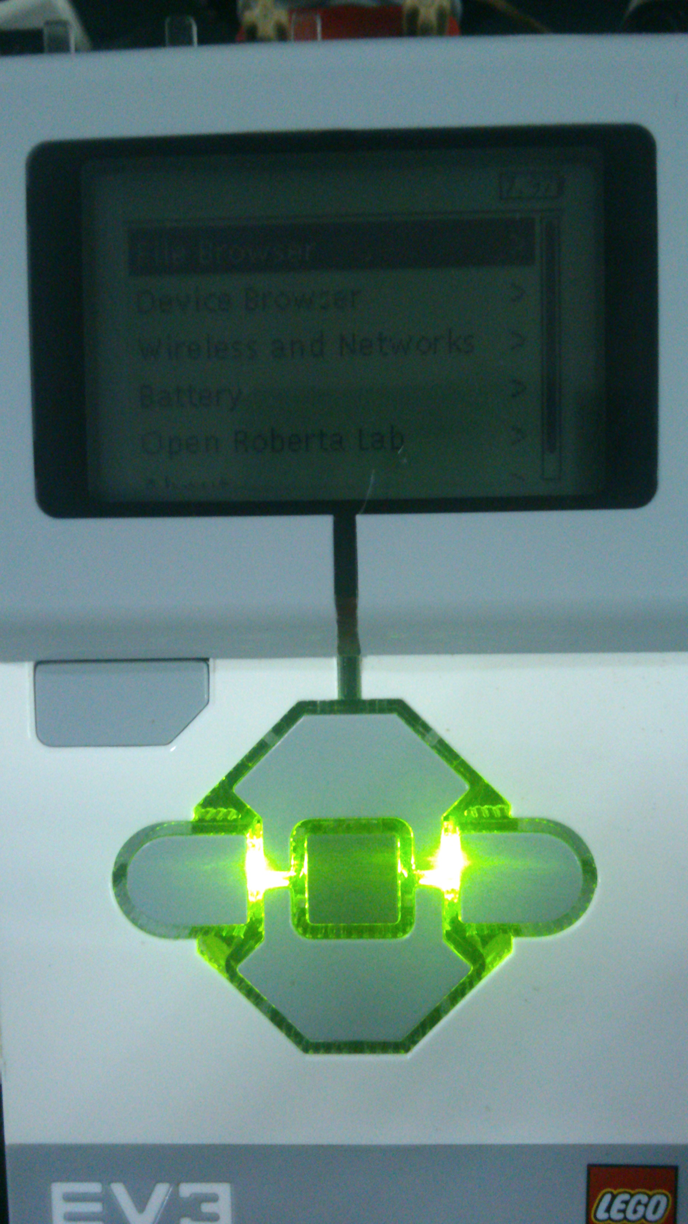

Finalizada la ejecución del nuevo sistema operativo se debe conectar a un ordenador para poder programarlo por líneas de código, para ello hay 2 formas de conectar al Ev3:

Por medio del adaptador USB 1.1 que posee el bloque programable este al conectarse a la computadora será un dispositivo desconocido el cual deberá ser cambiado a un Dispositivo NDIS remoto compatible (Remote NDIS Compatible Device) para poder usarlo y compartir el internet de la computadora al bloque.

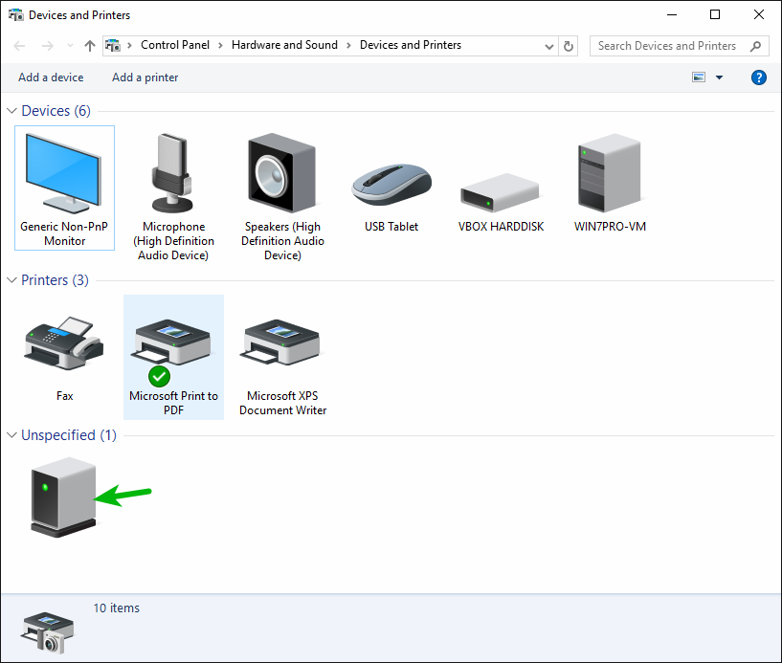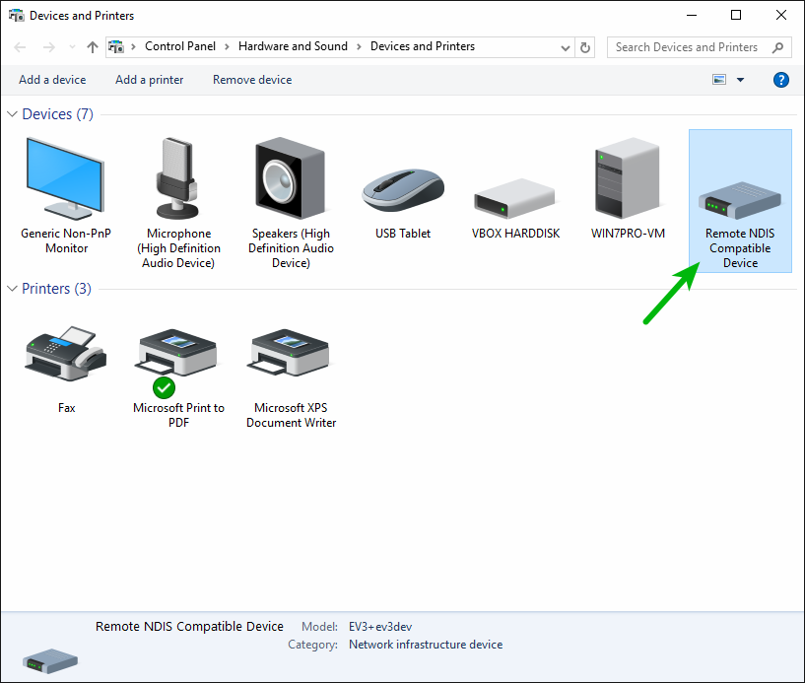

Figura 25.1 Dispositivo cambiado a NDIS.

Figura 25 Dispositivo desconocido detectado por la computadora.

Teniendo reconocido al bloque ev3 se pasa a configurar las redes de la computadora para poder compartir el internet. Teniendo una conexión a internet se configura las demás redes en este caso el ev3 que será reconocido como otra red de Ethernet.

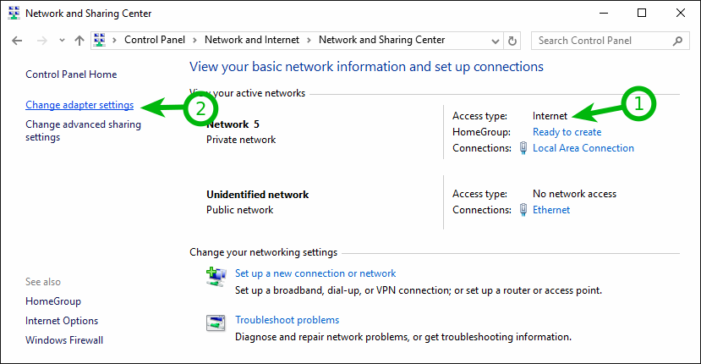

Figura 25.2 Configuración de redes: 1- red de internet activa, 2- cambio de configuraciones de adaptador.

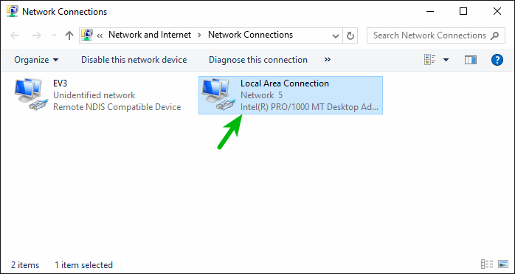

Figura 25.3 Cambio de nombre del adaptador por EV3 y configuración de la red local.

La red local tendrá que compartir el internet por lo tanto se configura sus propiedades, en la parte de uso compartido, marcado los recuadros e indicamos que la red doméstica a compartir es el EV3.

Figura 25.4 Configuración de la red para compartir.

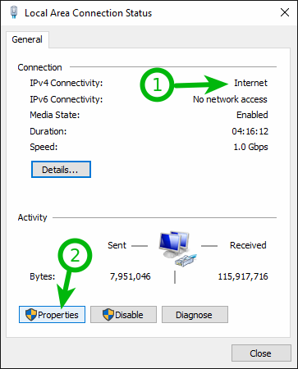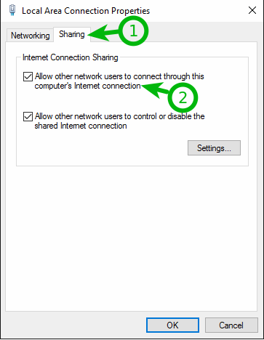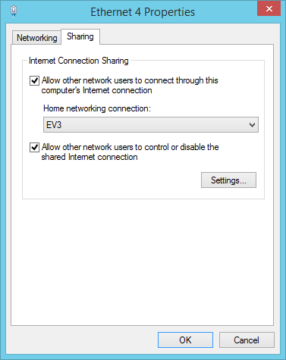

Cuando la red este compartida con el bloque Ev3 en este se tendrá que configurar su IP para poder conectarse a internet para ello se tiene que ir a las parte de conexión de redes, ver las opciones que dan en este caso solo dará la del USB, se entrara en esa parte la cual tendrá varias opciones de las cuales se elige la de “IPv4” y debería estar vacía, seleccionando “Change..” mostrara las opciones de configuración automática para varios sistemas, se elige el sistema del ordenador y se procederá a configurarse y crear una dirección IP.

Figura 25.5 Primeros pasos para configurar IP en el bloque EV3.

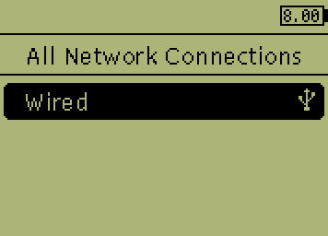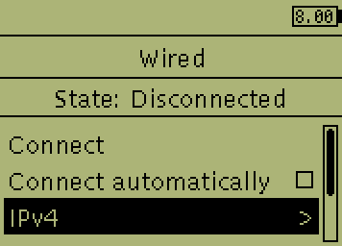

Figura 25.6 Estando en IPv4 para configuración automática de sistemas por defecto.

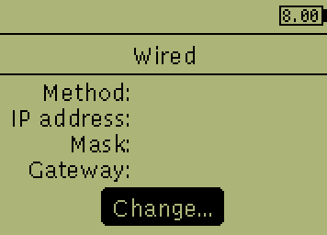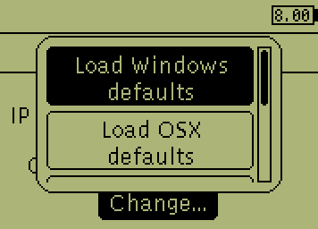

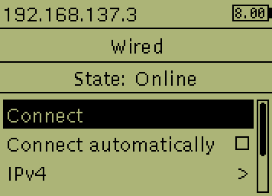  
Figura 25.7 Configurado IPv4 se usa la opción conectar.

La otra forma de conectarlo es por medio del wifi, esto con lleva una ventaja y es que el bloque Ev3 se conecta a la red que se desee al usar un dongle USB para wifi le da la oportunidad de tener una antena para buscar las señales cercanas siendo más fácil proporcionar un acceso a internet por medio del mismo bloque y no compartido por otro sistema.

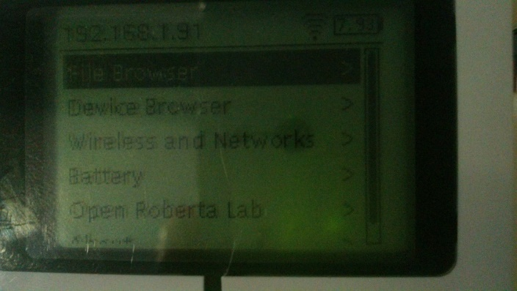  
Figura 26 El Ev3 está conectado por WIFI   
(icono junto a la señal de batería lo muestra).

Para ello se usó el Adaptador USB Nano Inalámbrico N 150Mbps TL-WN725N por comodidad y el más disponible en la zona, este se coloca al puerto USB 2.0 del EV3 este mismo no tarda en detectarlo (ya que en la última actualización de ev3dev se colocaron más de controladores para dongle).

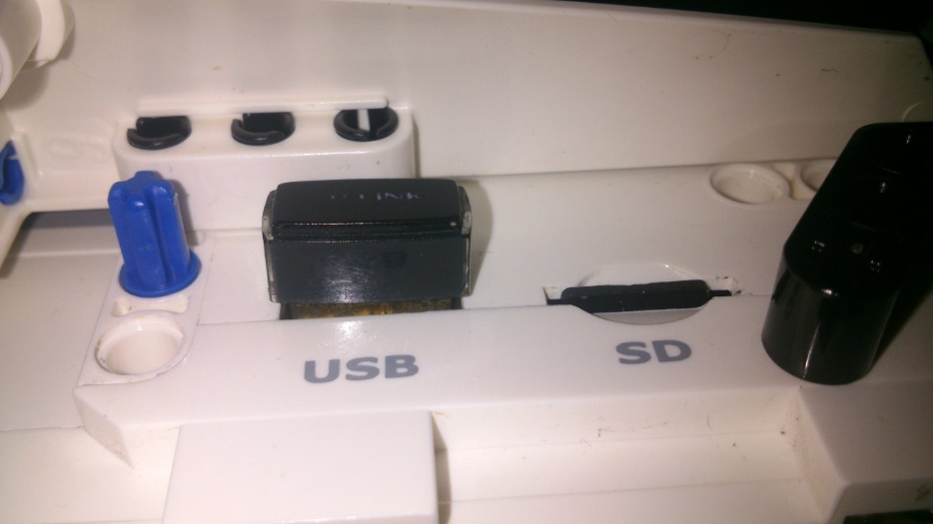  
Figura 26.1 Colocación del dongle.

Se pasa a encender el dongle por la interfaz del bloque, esto provocara que se tenga la opción de escanear, la cual buscara las redes más cercanas mostrando una lista con el nombre de la red y una pequeña barra que indica que tan buena es la señal.

Figura 26.2 Entrar en Wireless y luego WI-FI.

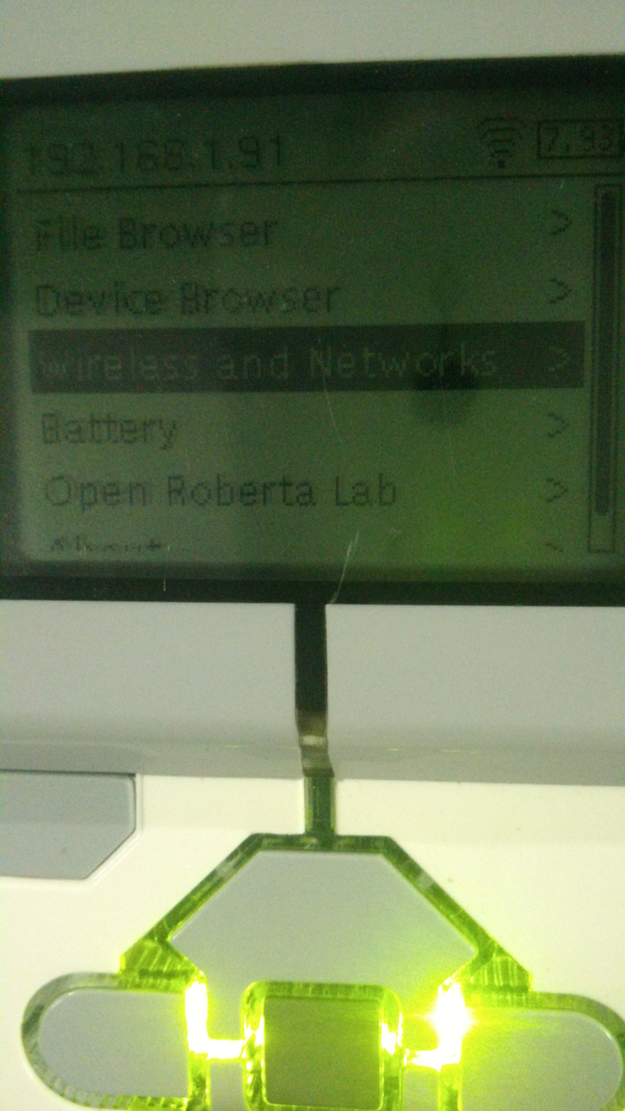 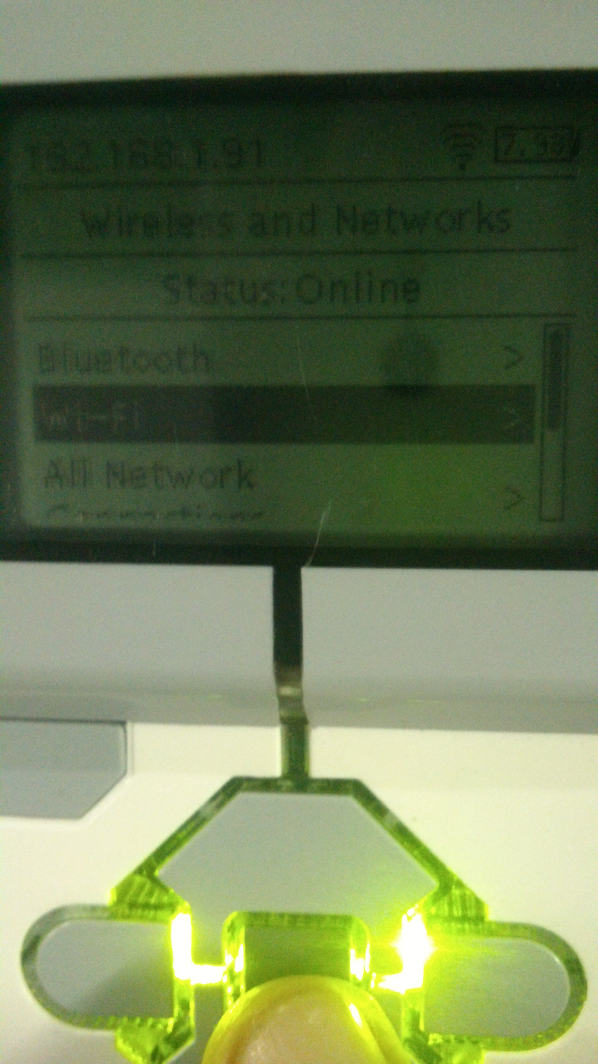

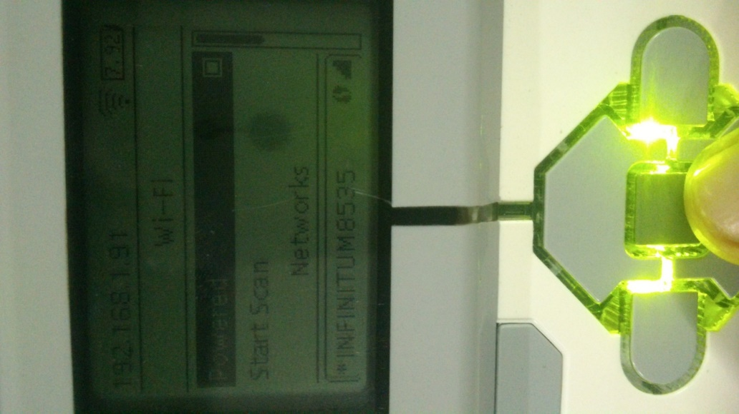  
Figura 26.3 Ventana de WI_FI.

Al elegir una red se debe dar en la opción de conectar seguido de la introducción de la contraseña de la red la cual en la misma pantalla se visualiza un pequeño teclado el cual es manipulado por los botones del mismo bloque siendo cuatro de dirección (arriba, abajo, derecha e izquierda) y dos de selección (aceptar o rechazar, insertar o borrar, dependiendo de que se requiera).

Figura 26.4 Conexión y Desconexión a una red WIFI.

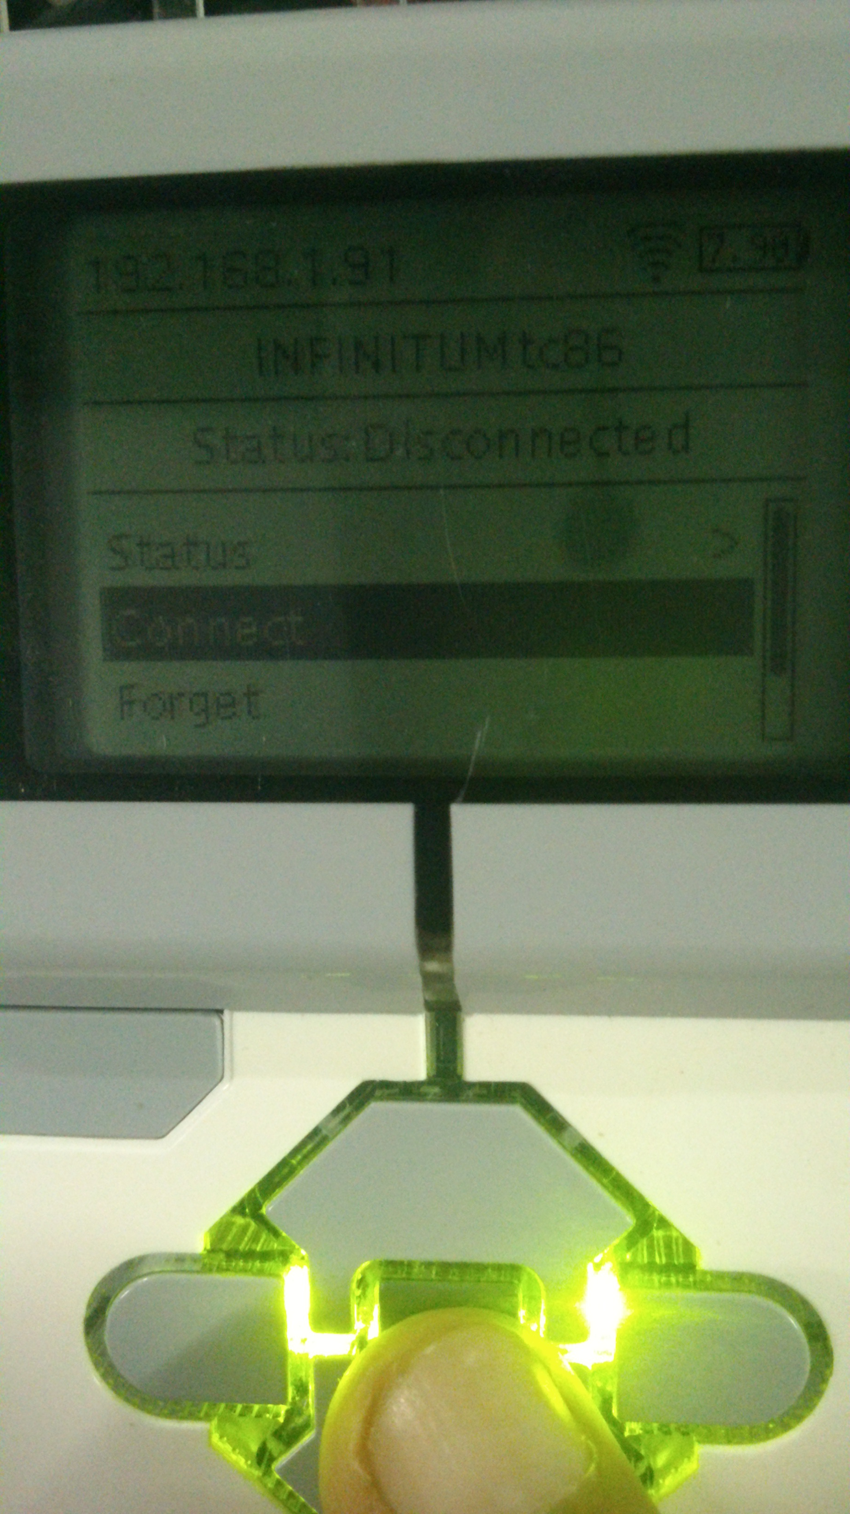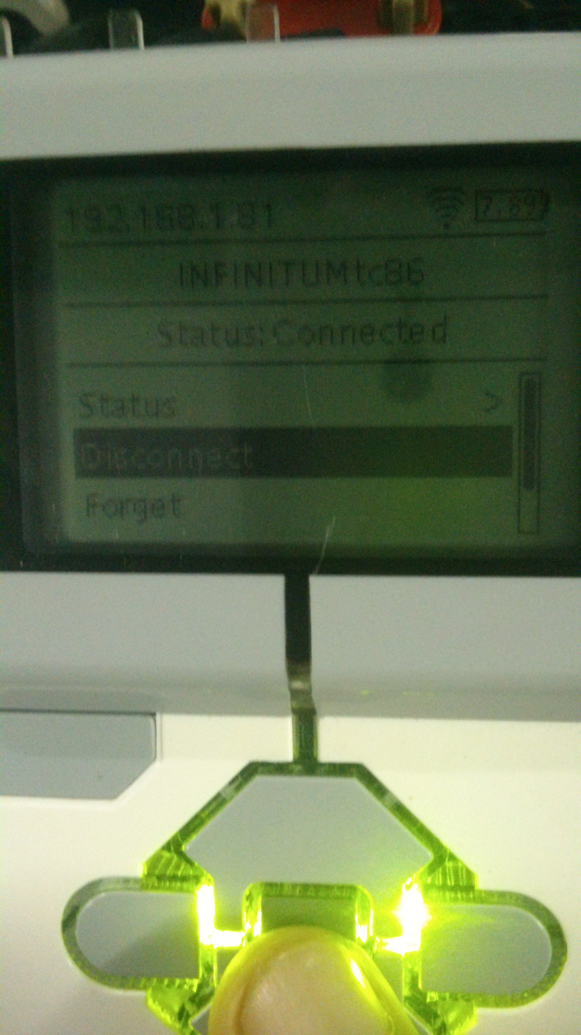

Por ultimo al ser perfectamente conectado se le creara una dirección IP de la red a la cual se conecte.

**4.1.6 trabajando en un entorno de debian/linux.**

Teniendo el sistema de debían/Linux corriendo en el bloque programable, se puede conectar a través del protocolo SSH, que es la comunicación entre dos sistemas creando una conexión cliente/servidor, con este se puede conectar de forma remota aun host determinado en este caso al EV3.

Se puede conectar a través de Windows por medio de programas que usen este protocolo como lo es PUTTY, el cual permite conectarse por varios protocolos de los cuales SSH es uno de ellos. Para conectarse al bloque Ev3, solo es necesario tener una IP en el robot (creada por conexión wifi o conexión USB a través computadora).

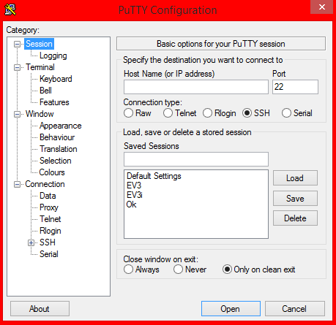  
Figura 27. Ventana de inicio de PUTTY.

Se colocara la dirección IP del Ev3 generada por la conexión a una red, el ordenador debería estar en la misma red del bloque.

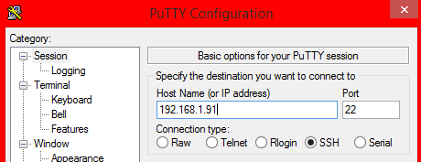  
Figura 27.1 Colocando la IP del Ev3.

Al seleccionar “open”, se procede a abrir una terminal para el Ev3, si es la primera vez que se genera esta operación se mostrara un mensaje de seguridad, al dar aceptar este mensaje la siguiente ves que se conecte por medio de PUTTY el mensaje ya no se mostrara a menos, que la dirección IP del Ev3 cambiara.

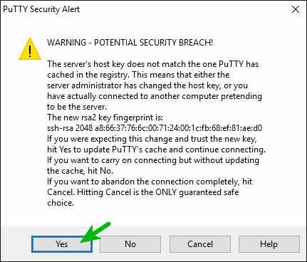  
Figura 27.2 Mensaje de seguridad, si es la primera conexión.

Por último la ventana que surge pedirá el “login as” (usuario) por defecto es robot, seguido de su contraseña la cual por defecto es “maker”, verificando los dos parámetros mostrara el inicio de ev3dev dando una breve explicación del sistema o sección.

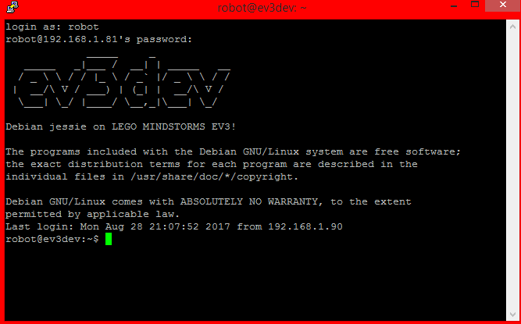  
Figura 27.3 Interfaz de Ev3dev con PUTTY.

Para otros sistemas de Debían o Ubuntu, solo basta con abrir un terminal y usar el comando ssh junto con el nombre del usuario en este caso robot y la dirección IP que este usa, dando como resultado si es la primera conexión un mensaje de seguridad seguido de pedir la contraseña para verificar y muestra la información de la sección de ev3dev.

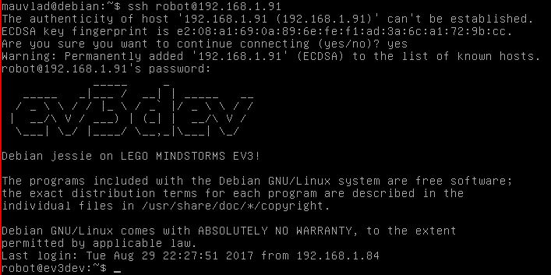  
Figura 28. Interfaz de Debían casi igual a la de Ubuntu.

Estando en el entorno de ev3dev como paso de verificar la conexión se puede verificar con un comando llamado “fortune”, el cual imprime citas al azar en la pantalla.

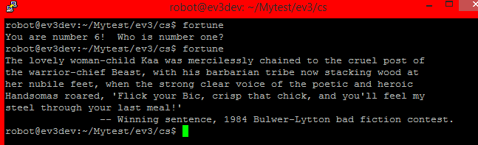  
Figura 28.1 Prueba de comunicación y ejecución del comando “fortune”.

**4.1.7 usando un lenguaje de programación.**

teniendo el sistema Debían/Linux en el Ev3 y una conexión de SSH con el mismo se pretende controlar (programar) el bloque Ev3, ya que con el nuevo sistema le permite ser programado por varios lenguajes entre estos están los conocidos C++ y Python, los cuales son excelentes para el robot pero para usar uno se toma en cuenta que bien se deben instalar o conocer cada lenguaje.

Por primer motivo de elección es sobre la conexión a internet ya que al parecer la versión usada no contaba con el uso de Windows 8.1 o por otros problemas de controladores que más adelante en versiones más resientes se añadieron actualizaciones de controladores, por este motivo se optó a trabajar en el leguaje Python (que venía ya instalado por defecto en el Ev3dev) y no en C++ (el cual no estaba instalado y no se podía descargar).

El segundo motivo es que la mayoría de los sistemas que hay o se programan son en el lenguaje Python, esto lleva a que la información que se encuentre sobre el Ev3dev sea en lenguaje Python (Versión 3) por lo cual es más rápido familiarizarse con este lenguaje teniendo más guías, mientras que en C++ no se encuentran tantas (más aparte por el primer motivo que se mencionó anteriormente).

El tercer motivo (el cual no es afectado por los dos anteriores pero influye más en la elección) es en la sintaxis ya que es más ligera que en C++ provocando que se tenga menos líneas de código, se puedan declarar variables sin indicar que tipo si no es necesario, por la facilidad que se ve en el lenguaje se elige para la programación.

Para empezar a programar el Ev3 en python hay que destacar lo siguiente:

Aun siendo el lenguaje python el que controlara las funciones del bloque Ev3 y sus accesorios (motores y sensores), el bloque mismo o más bien el sistema tiene integradas librerías específicas de cada componente pero en la versión de Python3 lo que lleva a la sintaxis entre ambas versiones.

En python (siendo realmente python2 como la versión por defecto) hay comandos que se usan de una forma simple o con requerimientos por ejemplo imprimir una frase o una variable se usa el comando “print” el cual mostrara el resultado en la pantalla:

Figura 29. Sintaxis “print” en python.

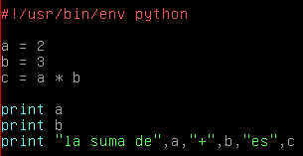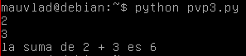

En python3 para imprimir una variable se usa “print” pero lo que se quiera mostrar debe estar dentro de paréntesis “()”, ya que python3 reconoce a al comando print como una función la cual debe llevar parámetros por lo tanto el comando debería ser “print ()” y sus parámetros deben ser del mismo tipo:

Figura 29.1 Sintaxis “print” en python3.

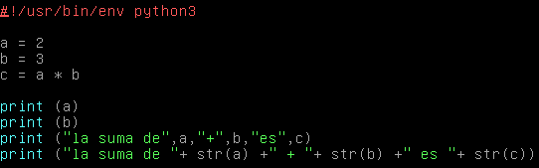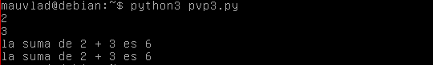

Otro ejemplo en python a la hora de términos matemáticos donde se dividen variables enteras el resultado debe ser entero a menos que una de ella está declarada como variable (float) o colocado un punto decimas (0.0):

Figura 29.2 Sintaxis de variables en python.

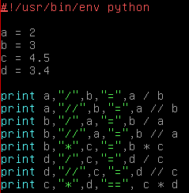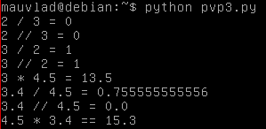

Mientras en python3 no importa si la operación es con enteros, el resultado si da con decimales lo mostrara:

Figura 29.3 Sintaxis de variables en python3.

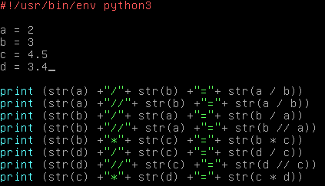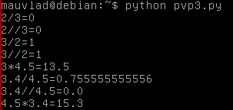

Hay una diferencia entre “strings” (“cadenas”) en python y python3 el primero tiene como formato de defecto ASCII (7 bits) por lo cual si se necesita añadir texto con caracteres de tilde se tiene que poner como primera línea el código # -*- coding: utf-8 -*- para declarar que se usara texto unidode, mientras en python3 el formato por defecto es Unicode (utf-8) por lo que en el las características ya están contempladas aun si no se usan.

Por esto python3 tiene cierto aspecto único entre python2 lo cual no lo hace más sencillo sino que se debe percatar esa pequeñas diferencias para poder programar sin ningún error, por lo cual en el Ev3dev tiene que programarse con la sintaxis correcta a la versión que es python3 sino el mismo mandaría errores de sintaxis y por el lado positivo es que si hay errores te da información de donde y una forma de solucionarlo por ejemplo la sintaxis de emparejar un numero float con un string mencionando que son dos formatos diferentes.

**4.1.8 programando al ev3.**

La línea de lego mindstorms cuenta con una variedad de sensores (infrarrojo, ultrasónico, temperatura, color, giro, etc.) y motores (dc y servo motores), en este proyecto se ocupó el sensor infrarrojo (Figura 21.4), el sensor de colores (Figura 21.3), el llamado touchsensor (referencia a un pushboton de on/off, Figura 21.5), junto con dos motores grandes (Figura 21.1) y un motor mediano (Figura 21.2) y la pieza más importante del sistema, el bloque programable Ev3 (Figura 21.).

Para cada dispositivo se tiene comandos algo específicos para la medición de cada uno de ellos pero el dato clave de su programación es la librería ev3dev que bien es la que tiene todo los comandos, funciones y controles de cada dispositivo y es el recurso primordial del código declarando que es la segunda línea del código (import ev3dev) que debe ir siempre (la primera línea es #!/usr/bin/env python3, que indica al compilador que se ejecute en la versión 3 de python).

Tomando esto en cuenta se pasa a hacer mediciones de los sensores empezando por el infrarrojo el cual tiene como especificación que el rango de alcance es de 70cm:

Figura 30. Grafica de distancia con respecto a los bits.

|  |  |  |
| --- | --- | --- |
| Valor distancia  (cm) | Valor Ideal (bits) | Valor medido (bits) |
| 0 | 0 | 0 |
| 0.7 | 1 | 2 |
| 1.4 | 2 | 2 |
| 2.1 | 3 | 3 |
| 2.8 | 4 | 5 |
| 3.5 | 5 | 5 |
| 4.2 | 6 | 6 |
| 4.9 | 7 | 7 |
| 5.6 | 8 | 8.1 |
| 6.3 | 9 | 8.99 |
| 7 | 10 | 9.9 |
| 14 | 20 | 20.3 |
| 21 | 30 | 31 |
| 28 | 40 | 39.67 |
| 35 | 50 | 51 |
| 42 | 60 | 60.07 |
| 49 | 70 | 69.89 |
| 56 | 80 | 79.87 |
| 63 | 90 | 89.56 |
| 70 | 100 | 100 |

Tabla 1. Medición de distancia del sensor infrarrojo.

Se hace una tabla de parámetros de Entrada/salida, parámetro de entrada es distancia que podemos controlar y la salida en este caso la medición de bits.

|  |  |
| --- | --- |
| Entrada cm | Salida bits |
| Zm = 0.7cm | Zm = 1bits |
| Zsat = 0cm | Zsat = 0bits |
| cmmax = 70cm | bitsmax = 100bits |
| cmmin = 0.7cm | bitsmin = 1bits |
| Span = cmmax – cmmin = 63cm | Span = bitsmax – bitsmin = 99bits |

Tabla 1.1 Parámetros ideales del sensor infrarrojo.

La sensibilidad ideal de bits con respecto a la distancia del sensor será:

$$S=\frac{bits\max{- }bits min}{cm\max{- }cmmin}= \frac{Span out}{Span in}=\frac{99}{63}=1.5714 \frac{bit}{cm}$$

|  |  |
| --- | --- |
| Entrada cm | Salida bits |
| Zm = 0.7cm | Zm = 2bits |
| Zsat = 0cm | Zsat = 0bits |
| cmmax = 70cm | bitsmax = 100bits |
| cmmin = 0.7cm | bitsmin = 2bits |
| Span = cmmax – cmmin = 63cm | Span = bitsmax – bitsmin = 98bits |

Tabla 1.2 Parámetros medidos del sensor infrarrojo.

La sensibilidad medida de bits con respecto a la distancia del sensor será:

$$S=\frac{bits\max{- }bits min}{cm\max{- }cmmin}= \frac{Span out}{Span in}=\frac{98}{63}=1.5555 \frac{bit}{cm}$$

Realmente la sensibilidad no cambia mucho por medio de los parámetros elegido por lo cual el sensor debería trabajar bien en un modo de proximidad ya que su detección es buena a distancias grandes y para las mínimas solo es requerido como valor limite el de 30cm.

La exactitud es el valor real menos el medio entre valor real $\frac{Vr-Vm}{Vr}=\%$:

Tomando como valor de exactitud los bits, el valor real será la resta del primer cambio de los datos menos el cambio máximo, de igual forma el medido.

Vr = bitmaxr – bitminr = 100 – 1 = 99 $\frac{Vr-Vm}{Vr}= \frac{(99-98)}{99}=0.0101\%$

Vm = bitmaxr – bitminr = 100 – 2 = 98

La exactitud es mínima por lo cual la variación ideal no afectara al sensor.

Para el sensor de colores se puede usar de tres modos detección colores, intensidad reflejada e intensidad ambiental.

En la detección de colores el sensor puede reconocer 7 colores los cuales son negro, azul, verde, amarillo, rojo, blanco, marrón los cuales son mostrados por un valor numérico (0-7).

|  |  |
| --- | --- |
| Valores sensor | Color |
| 0 | Desconocido |
| 1 | Negro |
| 2 | Azul |
| 3 | Verde |
| 4 | Amarillo |
| 5 | Rojo |
| 6 | Blanco |
| 7 | Marrón |

Tabla 2. Valor del modo detección de colores.

El modo de intensidad reflejada mide la reflexión en una superficie, en este modo el sensor debe estar por lo menos a 3mm de distancia de la superficie para una mejor detección, por resultados se obtiene que en una superficie blanca el valor detectado esta entre los 80 a 92, mientras que en una superficie negra el valor esta por 5 a 6.

Por último el modo de intensidad ambiental mide la incidencia de luz sobre el sensor por lo cual dependiendo de qué tan iluminado este el lugar el sensor marcara una intensidad de 100 % y si no hay incidencia en el debería marcar el 0%.

Por la parte de los motores se tiene tres opciones para girarlos, la primera de ellas es por un tiempo determinado está comando requiere de dos variables la primara es el tiempo que debe estar en marcha y la segunda es la velocidad que llevara el motor.

La segunda forma es por medio de un ángulo de rotación la cual como parámetro base es la posición (en ángulo de 0 – 360°) que debe alcanzar a una cierta velocidad.

La tercera forma es por medio de giro por siempre el cual solo necesita una velocidad y el motor se pondrá en marcha hasta tener una condición de paro.

Tomando en cuenta los aspectos de los dispositivos se empieza a programar un robot que sea capaz de maniobrar en un entorno, para ello el primer punto a tomar es que la base es el robot EV3RSTORM de lego en primeras instancias se propuso que el robot debería avanzar hasta topar con un objeto y en ese punto girar en su eje para determinar si hay un objeto a la derecha o izquierda y valorar la mejor opción.

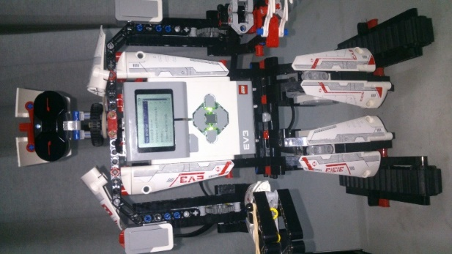  
Figura 31. Robot EV3.

En el primer código se declaran las librerías de ev3dev y time que serán usas para manejo de los dispositivos y el tiempo de espera respectivamente.

*#!/usr/bin/env python3*

*from ev3dev.ev3 import \**

*from time import sleep*

-De esto se declaran los dispositivos a usar siendo los motores grandes, el sensor infrarrojo y el sensor táctil para su uso en el programa.

*ml = LargeMotor(‘outB’)*

*mr = LargeMotor(‘outC’)*

*ir = InfraredSensor(); assert ir.connected*

*ts = TouchSensor();assert ts.connected*

-Para inicio de la secuencia se entra en un bucle while el cual estará controlado por el sensor táctil, siendo que si el valor del sensor no es 1 el bucle estará activo en caso contrario se saldrá del bucle. Se declara la variable global dentro del while siendo esta el valor del sensor infrarrojo el que usara para las condiciones.

*while not ts.value():*

*v = ((ir.value()) * 0.7) ## conversión a cm*

-Se declaran las primeras condiciones if y else respectivamente una para que el robot avance mientras el valor del sensor sea mayor que 30 cm en caso contrario se pasa a la condición de toda de decisión de giro.

*if v > 30:*

*ml.run_forever(speed_sp=400) ## giro por siempre*

*mr.run_forever(speed_sp=400) ##hasta usar stop()*

-En el else se establece que el robot gire en su eje a 90° ala izquierda tomando el valor de la distancia con el sensor infrarrojo guardando la en una variable “y” y regresando 180° para tomar distancia en sentido contrario siendo la derecha del robot guardando el valor en “x”.

*else:*

*##giro a 90° izquierda*

*ml.run_timed(time_sp=1500, speed_sp=-350, stop_action=’brake’)*

*mr.run_timed(time_sp=1500, speed_sp=350, stop_action=’brake’)*

*ml.wait_while(‘runnig’)*

*mr.wait_while(‘runnig’)*

*sleep(2)*

*x = ir.value()*

*##giro a 180° derecha*

*ml.run_timed(time_sp=3000, speed_sp=-350, stop_action=’brake’)*

*mr.run_timed(time_sp=3000, speed_sp=350, stop_action=’brake’)*

*ml.wait_while(‘runnig’)*

*mr.wait_while(‘runnig’)*

*sleep(2)*

*y = ir.value()*

*##giro a 90 izquierda posición inicial*

*ml.run_timed(time_sp=1500, speed_sp=-350, stop_action=’brake’)*

*mr.run_timed(time_sp=1500, speed_sp=350, stop_action=’brake’)*

*ml.wait_while(‘runnig’)*

*mr.wait_while(‘runnig’)*

*sleep(2)*

-Teniendo los valores de “x” y “y” se usan en una nueva condición declarando que si el valor x es mayor al valor y el robot se moverá a la izquierda, siendo el caso de que x es menor a y el robot girara a la derecha y en el caso que ambas fueran iguales el robot girara en un ángulo de 180°.

*If x > y: ##giro a la izquierda*

*ml.run_timed(time_sp=1500, speed_sp=-350, stop_action=’brake’)*

*mr.run_timed(time_sp=1500, speed_sp=350, stop_action=’brake’)*

*ml.wait_while(‘runnig’)*

*mr.wait_while(‘runnig’)*

*sleep(2)*

*If x < y: ##giro a la derecha*

*ml.run_timed(time_sp=1500, speed_sp=350, stop_action=’brake’)*

*mr.run_timed(time_sp=1500, speed_sp=-350, stop_action=’brake’)*

*ml.wait_while(‘runnig’)*

*mr.wait_while(‘runnig’)*

*sleep(2)*

*else: ##giro en 180°*

*ml.run_timed(time_sp=3000, speed_sp=-350, stop_action=’brake’)*

*mr.run_timed(time_sp=3000, speed_sp=350, stop_action=’brake’)*

*ml.wait_while(‘runnig’)*

*mr.wait_while(‘runnig’)*

*sleep(2)*

Este programa conlleva que el robot solo tenga dos opciones de giro dejando de lado si en la posición entre x y el origen hay opción de avanzar de igual forma en sentido contrario en y.

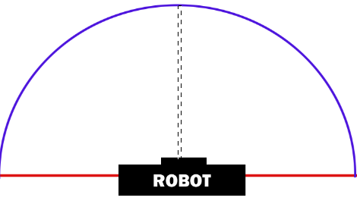  
Figura 31.1 Línea roja es la medición, Azul circunferencia puntos no medidos.

Teniendo en cuenta esto datos se crea un barrido para tomar más variables para la elección de la vuelta, también tomando en cuenta que para hacer el primer barrido de solo dos variables era necesario que el robot se moviera por completo por lo cual se le agrego para su uso el motor mediano como eje para la cabeza (sensor infrarrojo).

Figura 32. Motor mediano que dará giro a la cabeza del robot.

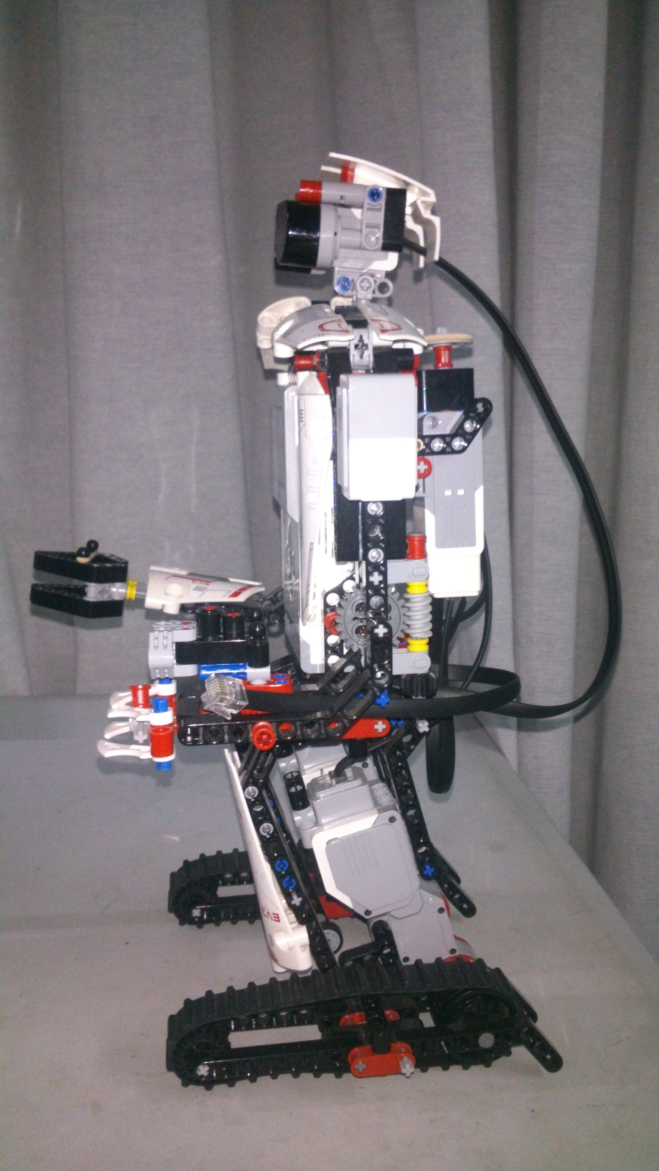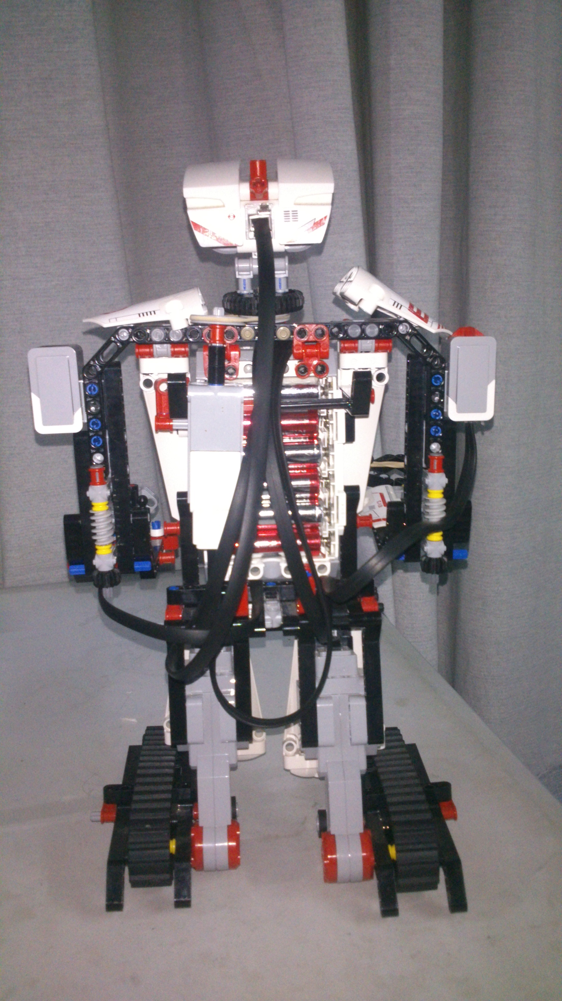

El programa constituyente a esto se generó con las mismas librerías y declarando los mismo dispositivos.

*#!/usr/bin/env python3*

*from ev3dev.ev3 import \**

*from time import sleep*

*md.MediunMotor(‘outA’)*

*ml = LargeMotor(‘outB’)*

*mr = LargeMotor(‘outC’)*

*ir = InfraredSensor(); assert ir.connected*

*ts = TouchSensor();assert ts.connected*

-Y se le creo diferentes funciones para dar vuelta y muestreo para tomar valores del entorno.

-La primer función es la llamada ori () la cual pretende mover el motor de la cabeza a 90° a la derecha como punto inicial del muestreo.

*def ori():*

*md.run_to_rel_pos(position_sp=175, speed_sp=350, stop_action=’hold’)*

*md.wait_while(‘runnig’)*

*sleep(1)*

-La segunda función muestra() se encargara de girar la cabeza a -45° a la izquierda.

*def muestra():*

*md.run_to_rel_pos(position_sp=-81.5, speed_sp=350, stop_action=’hold’)*

*md.wait_while(‘runnig’)*

*sleep(1)*

-Para aclarar la función ori() y muestra() llevan un como comando vuelta por ángulo ya que el parámetro “position” es indicado en ángulo de 360 por lo cual se mide que cuando la posición del motor mediano sea de 175° realmente la cabeza del robot se moverá solo 90°.

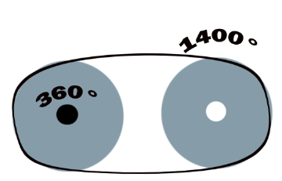  
Figura 32.1 Resolución de la circunferencia de motor mediano (punto negro) con respecto a la de la cabeza (parte gris con punto blanco).

La tercer función vuelta(a, b, c) deberá tener tres parámetros para dar la vuelta en su propio eje del robot, declarando que a = al tiempo que debe estar encendido el motor, b y c es la velocidad que tendrán para girar del motor izquierdo y derecho respectivamente.

*def vuelta(a,b,c):*

*ml.run_timed(time_sp= a, speed_sp= b, stop_action=’brake’)*

*mr.run_timed(time_sp= a, speed_sp= c , stop_action=’brake’)*

*ml.wait_while(‘runnig’)*

*mr.wait_while(‘runnig’)*

-Dentro de while se declaran las variables globales del sensor infrarrojo y las variables de la toma de decisión y parámetros de la vuelta (siendo respectivamente z, a, b, c).

*While not ts.value():*

*v = ((ir.value()) * 0.7) ##conversión a cm*

*z = 0 ##variable para toma decisión*

*a,b,c = 0,0,0 ##parámetros de la función vuelta()*

-La primera condición indica que si la variable v es mayor a 35 cm los motores giraran por siempre por lo tanto el robot se moverá hasta cambiar la condición, también se le agrega un comando stop () para el motor mediano.

*if v > 30:*

*md.stop()*

*ml.run_forever(speed_sp=400) ## giro por siempre*

*mr.run_forever(speed_sp=400) ##hasta usar stop()*

-En la condición else que se cumple teniendo un objeto detectado a menos de 35cm para los motores y entrara al barrido de muestras.

*else:*

*ml.stop() ##paro de motores*

*mr.stop() ##comando que detiene el giro por siempre*

*ori() ##llama a la función inicial*

*x = (if.value(), 1500, 350, -350) ##primera muestra en 90°*

*muestra() ##llama ala función que realiza el barrido*

*x1 = (if.value(), 750, 350, -350) ##segunda muestra en 45°*

*muestra() ##no toma muestra por ser el punto origen del robot*

*muestra()*

*y1 = (if.value(), 750, -350, 350) ##tercera muestra en -45°*

*muestra()*

*y = (if.value(), 1500, -350, 350) ##cuarta muestra en -45°*

El muestreo abarca cuatro puntos que puede detectar el robot también se toma en cuenta cuanto ocupa de espacio de ancho el robot por lo cual con muestras a 45° puede ser suficiente para moverse sin ningún problema.

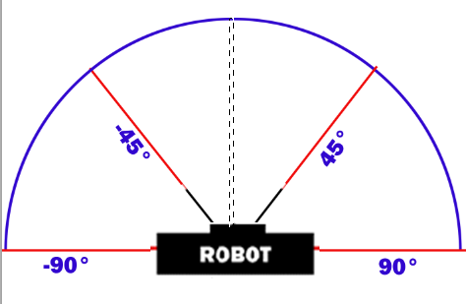  
Figura 32.2 Barrido cada 45° para tomar muestra.

Siguiendo en el else ya que todas las muestras se ponen con sus respectivos parámetros para la vuelta en un determinado ángulo, creando así una tupla para cada variable de muestreo, junto con esto se crea una tupla total con las demás tuplas y usando una función de tupla la cual es “max(tupla)” la cual compara todos los datos de la tupla eligiendo el valor más grande y ya que cada variable de muestra es una tupla (x, x1, y1, y) esta compara el primer valor de cada tupla hasta hallar el más grande, por ultimo las agrupamos con las variables correspondientes.

*z = (x, x1, y1, y) ##tupla general conteniendo 4 tuplas*

*z, a, b, c = max(z) ## max() halla el valor de la tupla más grande*

*## Se acomodan los 4 valores de la tupla en las 4 variables respectivamente*

*vuelta(a,b,c) ##llammos a la funcion vuelta y con los parametros*

*##correspondientes esperamos que gire.*

*ori() ##llamamos a la función ori para regresar la cabeza a su posición*

*##original*

**4.1.9 conectividad usando zmq.**

La finalidad primordial del proyecto es demostrar que la plataforma de Kubeet IoT puede ser utilizada por cualquier dispositivo en el caso del proyecto que el robot pueda enviarle datos a la plataforma y esta mostrarlos.

Por lo cual se utiliza la librería ZMQ la cual es un sistema de comunicación de cola usada por dispositivos ya que permite varias formas de comunicarse entre ella la comunicación de cliente/servidor, la cual debe tener una dirección IP de la plataforma y una puerto de comunicación que tendrá el robot para enviar datos.

Para usar la librería se debe instalar al robot y al servidor con el comando:

*Sudo apt-get update*

*Sudo apt-get install python3-zmq*

-Ya instalada en ambos, se procede a crear el condigo del servidor siendo este:

*#!/usr/bin/env python3*

*Import zmq*

*##declarando el contexto y creando el socket*

*context = zmq.Context()*

*s = context.socket(zmq.REP) ##REP usado para el serviddor*

*##dirección y puerto*

*s.bind(“tcp://IP:puerto”) ##este es la dircion IP y el puerto que se deben usar y tener definidos.*

*m=s.recv() ## mensaje resivido del cliente*

*pritn (m) imprimir el mensaje*

*s.send_string(‘enviado’) ##mensaje enviado al cliente*

*nota: ya que se usa python3 el comando de envio send se le agrega un parámetro string que solo puede enviarse mensajes en formato str.

-Para el programa del cliente es el mismo del servidor solo con unos cambios en los socket.

*#!/usr/bin/env python3*

*Import zmq*

*##conexión al servidor, creando context y socket*

*context = zmq.Context()*

*s = context.socket(zmq.REQ) ##REQ usado para el cliente*

*##dirección y puerto*

*s.connect(“tcp://IP:puerto”) ##este es la dirección IP y el puerto que se deben usar y tener definidos.*

*s.send_string(“mensaje”) ##envía un mensaje al servido*

*m=s.recv() ## recibe una respuesta del servidor*

-Esto a grandes rasgos dará la comunicación con la plataforma kubeet, para ello se deberá adaptar a lo que se requiera enviar del robot.

Los parámetros que se pueden sacar al robot son el valor de la distancia del objeto detectado, la intencidad de la luz ambiental donde se encuentre, la distancia que recorre y el ángulo de giro que toma.

Ya que los valores del sensor infrarrojo y de colores ya fueron definidos sin ninguna perdida, resta determinar la distancia que recorre el robot por medio de sus motores tomando en cuenta el tamaño de las ruedas del motor.

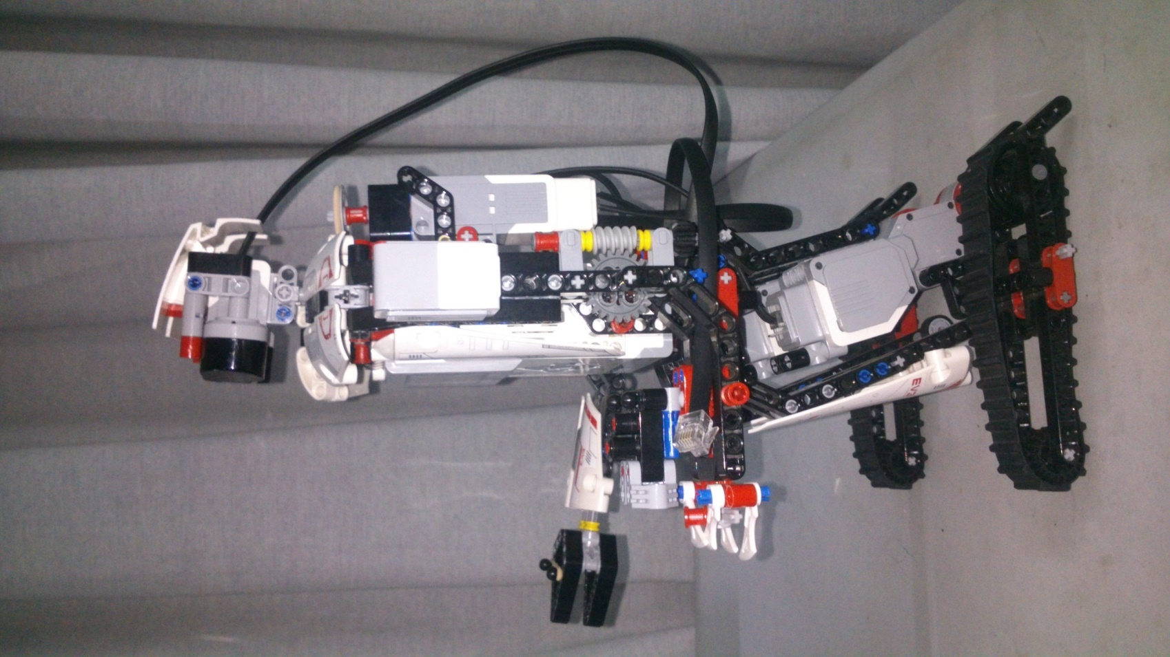  
Figura 33. Motores grandes con ruedas y banda corrugada.

Primero para calcular la distancia recorrida se mide la rueda conectada al motor ya que esta es la que inicia el giro.

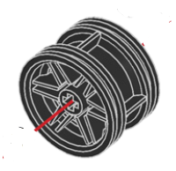  
Figura 33.1 Rueda que se conecta al motor.

-Se mide el diámetro de la rueda resultando que tiene un diámetro de 3.1cm, con esto se puede calcular el perímetro siendo:

*D = 3.1cm P = π*D = 9.738cm*

-Tomando el grosor de la banda corrugada que es de un aproximado 0.3cm.

-Se tiene que por cada vuelta de rueda avanza entre 9.9cm – 10cm, por lo cual se puede calcular que 9.9/360 = 0.0275 cm/ϴ, esto es que por 1 grado del giro avanza 0.0275cm.

Gracias a que el motor cuenta con un sensor de rotación que mide los grados del motor pude calcularse la distancia por grado de motor en el programa.

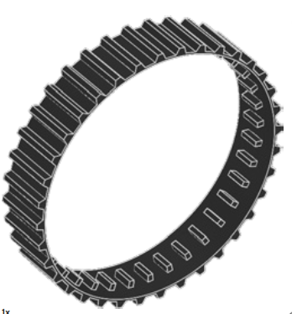  
Figura 33.2 Banda corrugada.

El parámetro del ángulo es más que calcular el tiempo que tarda el robot mismo en conseguir el ángulo deseado, explicándolo de otra manera con el comando run_timed (time_sp, speed_sp) se gira un motor por un tiempo determinado y a una cierta velocidad, siendo time_sp el valor del tiempo dado en milisegundos, y speed_sp que se representa como grados por segundo lo cual indica que el valor que se le dé será un grado que dará en un segundo esto conlleva a su velocidad. La speed_sp de los motores está en el rango de 900 a -900.

Teniendo este dato en cuenta se procede a medir la posición que necesita al cansar el motor para que el robot gire 90° con una speed_sp = 350, la posición medida por el bloque es de 525°, por lo cual los parámetros de run_ timed son tiempo y velocidad por ángulo a lo cual estos dos dan un ángulo final del motor, siendo:

time_sp*speed_sp=angulo° sustituyendo los datos tenemos que

time_sp = angulo°/speed_sp por lo cual remplazando los valores se obtiene

time_sp = 525°/350 = 1.5 segundos = 1500 milisegundos para lectura del comando.

Por lo tanto la posición de motor 525° es equivalente a un giro de 90° del robot, esto es igual a que el motor este encendido por 1.5 seg con una velocidad de 350.

Esto lleva a que si se necesita 45° de giro del robot la posición de los motores debería ser la mitad de 525° siendo 262.5° y si se requiere la misma velocidad esto deja por lógica que el tiempo usado será la mitad de 1.5seg que dando como 0.75seg que seria 750 mili seg en la lectura del comando.

El programa que se creó con todos estos parámetros y la conexión al servidor será:

-Se usara las librerías correspondiente, siendo ev3dev, zmq y time para todo el sistema;

*#!/usr/bin/env python3*

*##Librerias##*

*from ev3dev.ev3 import \**

*from time import sleep*

*import zmq*-Definimos los dispositivos a usar en el robot;

*##Definiendo los componentes a usar##*

*md = MediumMotor ('outA') ## Motor mediano*

*ml = LargeMotor ('outB') ## Motor izquierdo*

*mr = LargeMotor ('outC') ## Motor derecho*

*ir = InfraredSensor(); assert ir.connected, "Por favor, conecte el InfraredSensor"*

*ts = TouchSensor(); assert ts.connected, "Por favor, conecte el TouchSensor"*

*cl = ColorSensor(); assert cl.connected, "Por favor, conecte el ColorSensor"*

-Se define en qué modo se usara los sensores;

*##Modo de uso de los sensores##*

*ir.mode = 'IR-PROX' ##modo de proximidad para el infrarrojo*

*cl.mode = 'COL-AMBIENT' ##modo luz ambiental para el sensor de colores*

-Creación de los puertos de conexión para el servidor siendo 1 puerto por cada parámetro a usar;

*##Creando y definiendo los puertos de conexión con el servidor##*

*context = zmq.Context()*

*s = context.socket(zmq.REQ) ##uso para infrarrojo*

*s1 = context.socket(zmq.REQ) ##uso para el sensor color*

*s2 = context.socket(zmq.REQ) ##uso para la distacia de motores*

*s3 = context.socket(zmq.REQ) ##uso para el angulo de giro del robot*

*s.connect("tcp://192.168.1.90:7525") ##puertos a usar para cada conexión*

*s1.connect("tcp://192.168.1.90:6763")*

*s2.connect("tcp://192.168.1.90:6625")*

*s3.connect("tcp://192.168.1.90:5376")*

-Definiendo el límite de la velocidad de motores teniendo speed_sp con valor mínimo de 450 y llegando a un valor máximo de 750;

*##Límite de velocidad de los motores##*

*def lim_speed(speed):*

*if speed > 750:*

*speed = 750*

*elif speed < 450:*

*speed = 450*

*return speed*

-Funciones que realizarán la posición inicial de la cabeza, el barrido para tomar muestras y el giro del robot en su propio eje, respectivamente;

*##Definición de funciones para movimientos##*

*def ori():*

*md.run_to_rel_pos(position_sp=175, speed_sp=350, stop_action="hold") ##Motor que gira 90 a la derecha*

*md.wait_while('runnig')*

*sleep(1)*

*def muestra():*

*md.run_to_rel_pos(position_sp=-87.5, speed_sp=350, stop_action="hold") ##Motor que gira -45 a la izquierda*

*md.wait_while('runnig')*

*sleep(1)*

*def vuelta(a,b,c):*

*ml.run_timed(time_sp= a, speed_sp= b, stop_action='brake') ##giro en su propio eje*

*mr.run_timed(time_sp= a, speed_sp= c, stop_action='brake') ##usando lo parametros de muestra*

*ml.wait_while('runnig')*

*mr.wait_while('runnig')*

-Se crea un archivo formato .txt que guardara los datos en el robot para comparar si es necesario con las del servidor;

*##Definicion de guardado de datos en unarchivo.tx##*

*def datos():*

*archi=open('datos/dato.txt', 'a') ##abre el archivo para colocar el primer dato siendo*

*archi.write('Fecha y Hora: '+ time.strftime("%x ")+ time.strftime("%X")+ '\n') ##fecha/hora*

*archi.close()*

*def gdatos(cm,lum,an): ##guardad susesivamente los datos distacia, luz ambienta y ángulo de giro*

*archi=open('datos/dato.txt', 'a')*

*archi.write('Distancia avanzada: '+ str(cm) +'cm = '+ str(cm * 0.01) + 'm = '+ str(cm * 0.0328084) +'ft ='+ str(cm * 0.393701) +’in’+'\n')*

*archi.write('Detección de luz ambiental: ' + str(lum) +'%'+'\n')*

*archi.write('El ángulo de giro fue :'+ str(an) +'\n')*

*archi.close()*

-Parámetro iniciales de la ganancia para el uso de un PID y poner la posición de los motores en 0 para el primer avance;

*##Datos de las ganancias##*

*X_REF = 120*

*Y_REF = 150*

*KP = 0.4*

*KI = 0.02*

*KD = 0.05*

*GAIN = 10*

*##Datos iniciales##*

*ml.position = 0*

*mr.position = 0*

*integral_x = 0*

*derivative_x = 0*

*last_dx = 0*

*integral_y = 0*

*derivative_y = 0*

*last_dy = 0*

-Entrando al ciclo while declarando que si el valor del sensor táctil es 0 (no está apretado) el ciclo estará activo hasta cambiar este dato a 1 (pulsarlo), dentro del ciclo se declara las variables globales siendo la del valor medido del infrarrojo y el envió de este valor a la plataforma, junto con las variables que se usaran para definir la vuelta del robot;

*##Entrando al ciclo while##*

*while not ts.value():*

*v = ((ir.value()) * 0.7) ##convercion a cm de la distancia detectada*

*###variables para dar vuelta en el mismo eje###*

*z,an = 0,0*

*a,b,c = 0,0,0*

*s.send_string(str(v)) ##envio del valor medido del infrarrojo*

*vi=s.recv() ##recivir una respuesta del servidor*

-Para la primera condición, se declara que si el valor del infrarrojo es mayor a la constante de control los motores giran por comando giro por siempre hasta que se use stop(), para regular la velocidad de los motores se establece un PID de forma sencilla para que vaya aumentando progresivamente hasta llegar a su velocidad máxima, también se enviara al servidor las variables de luz ambiental del sensor de colores y la distancia avanzada de los motores por medio de la posición de los mismo;

*##Primera condición por arriba de un valor de v el robot se moverá##*

*if float(vi) > 35:*

*lum = cl.value() ##valor del sensor de color de 0-100 %*

*s1.send_string(str(lum)) ##envio del valor de sensor de color*

*md.stop() ##se especifica que en esta parte el motor mediano no está trabajando*

*##Funcion del PID para que los motores lleguen a su velocidad optima##*

*x = ir.value() ## los valores de x se representaran por medio del valor de infrarrojo*

*y = ir.value()## los valores de y se representaran por medio del valor de infrarrojo*

*dx = X_REF - x ##la proporcional x sera el valor x de referencia menos el valor x medido*

*integral_x = integral_x + dx ## la integral x será el valor integral x más el proporcional x*

*derivative_x = dx - last_dx ##la derivativa x será el valor proporcional menos el ultimo proporcional*

*speed_x = KP*dx + KI*integral_x + KD*derivative_x ##velocidad x se dará con el formula del PID*

*dy = Y_REF – y ##la proporcional y será el valor y de referencia menos el valor y medido*

*integral_y = integral_y + dy ## la integral y será el valor integral y más el proporcional y*

*derivative_y = dy - last_dy ##la derivativa y será el valor proporcional menos el ultimo proporcional*

*speed_y = KP*dy + KI*integral_y + KD*derivative_y ##velocidad y se dará con el formula del PID*-En el aspecto de la lectura de sintaxis de python es que al momento de activar un comando de giro de motor seguido de otro es que hay un lapso de tiempo mínimo que genera una desviación en su trayectoria del robot por lo cual para un rápido ajuste se declaran condiciones para reducir el inclina miento;

*###condición para evitar el inclina miento al desplazarse###*

*if ml.position == mr.position: ## si posición es igual en ambos motores pasara esto*

*ml.run_forever(speed_sp = lim_speed(GAIN * (speed_y + speed_x)))*

*mr.run_forever(speed_sp = lim_speed(GAIN * (speed_y + speed_x)))*

*elif ml.position > mr.position: ## si el motor izquierdo va adelantado pasara esto*

*mr.run_forever(speed_sp = lim_speed(GAIN * (speed_y + speed_x)) + .5) ## se lee en motor derecho y se le aumenta .5 de velocidad*

*ml.run_forever(speed_sp = lim_speed(GAIN * (speed_y + speed_x)) - .5) ##se lee el motor izquierdo y se le quita .5 de velocidad*

*else: ##si el motor derecho va adelantado pasara esto*

*ml.run_forever(speed_sp = lim_speed(GAIN * (speed_y + speed_x)) + .5) ##se lee motor izquierdo y se aumenta .5 de velocidad*

*mr.run_forever(speed_sp = lim_speed(GAIN * (speed_y + speed_x)) - .5) ##se lee motor derecho y se le quita .5 de velocidad*

*last_dx = dx ##se especifica que el ultimo valor de proporcional x se remplaza*

*last_dy = dy ##se especifica que el ultimo valor de proporcional y se remplaza*

*##Aquí termina el PID##*

*##Para determinar la distancia que recorre el robot se toma como parámetro la posición de los motores##*

*pos =(((ml.position)+(mr.position))/2) ##Posición absoluta de los dos motores*

*s2.send_string(str(pos)) ##envió al servidor de la posición absoluta*

*cm=s2.recv() ##respuesta del servidor*

*sleep(1)*

-En la segunda condición cuando el valor de infrarrojo sea menor a la variable de control pasara a detener su avance del robot, realizando un barrido para el muestreo de cuatro opciones de giro a cada 45 grados, guardando los parámetros de giro en una tupla.

*##Segunda condición para la toma de decisión##*

*else:*

*###Se detienen los motores grandes por estar en "run_forever"###*

*ml.stop() ##sin este comando los motores seguirían girando*

*mr.stop() ##hasta que se obtara a girar*

*##Función de ori() para la orientación inicial del muestreo##*

*##Función de muestra() para tomar muestra cada 45 grados del giro de la cabeza##*

*##Función de vuelta() para crear el giro del robot##*

*ori() ##se llama ala función para posicionar la cabeza mirando ala derecha*

*x = (ir.value(),1500,350,-350) ##muestra tomada en 90°y guardada en tupla con parámetros*

*sleep(1)*

*muestra() ##se llama a la fincion que gira la cabeza 45° hacia la izquierda*

*x1= (ir.value(),750,350,-350) ##muestra tomada en 45°y guardada en tupla con parámetros*

*sleep(1)*

*muestra() ##se llama a otro giro de 45° pero no se toma muestra por ser la posición inicial de la cabeza(la cual provocó estas condición)*

*muestra() ##se llama a otro giro a 45°*

*y1 = (ir.value(),750,-350,350) ##muestra tomada en -45°y guardada en tupla con parámetros*

*sleep(1)*

*muestra() ## se llama a otro giro de 45°*

*y = (ir.value(),1500,-350,350) ##muestra tomada en -90°y guardada en tupla con parámetros*

*sleep(1)*

-Las mediciones y parámetros guardados respectivamente en una tupla se agruparan en una nueva tupla y se usara el comando max(tupla) para determinar la tupla con la distancia más grande detectada;

*z = (x,x1,y1,y) ##agrupación de tuplas en una sola*

*z,a,b,c = max(z) ##determinación de tupla con valor más grande y agrupación en variables para uso posteríos*

-Por último se calcula el ángulo de giro del robot para su envió a la plataforma, se guardan los parámetros en el robot y se procede a girar en su propio eje;

*if b > c: ##si b es mayor que c sucede esto*

*an = a * 0.06 ##valor a multiplicado por 0.06 que dará angulo positivo (90 o 45)*

*else: ##si c es mayor que b sucede esto*

*an = a * -0.06 ##valor a multiplicado por -0.06 que dará ángulo negativo (-90 o -45)*

*s3.send_string(str(an)) ##se envia el ángulo a la plataforma*

*ani=s3.recv() ##respuesta de la plataforma*

*Sound.speak('Angle of rotation of' + ani).wait() ##el robot dice que ángulo está girando*

*##Se llaman a las funciones de guarda archivo y vuelta del robot##*

*datos() ##llama función para escribir fecha y hora*

*gdatos(cm,lum,an) ##llama función para escribir distancia, luz y ángulo de giro*

*vuelta(a,b,c) ##se llama la funcion para giro del robot tres parámetros la definen a = tiempo de encendido, b y c velocidad del motor con diferente signo según sea el ángulo usado*

*###Comando que formatea la posición de los motores para volver a comenzar un nuevo trayecto##*

*ml.position = 0*

*mr.position = 0*

*ori() ##se llama a la funcio para regresar la cabeza en su posición inicial.*

-Cuando se mantenga pulsado el sensor táctil se detendrá en while y pasara a detener los motores por completo con todas sus opciones de paro para que no queden en modo forzamiento de paro lo motores y el robot indica que el programa ha terminado;

*##Generación de paros completos de los motores##*

*ml.stop(stop_action="hold")*

*mr.stop(stop_action="hold")*

*md.stop(stop_action="hold")*

*ml.stop(stop_action="brake")*

*mr.stop(stop_action="brake")*

*md.stop(stop_action="brake")*

*ml.stop(stop_action="coast")*

*mr.stop(stop_action="coast")*

*md.stop(stop_action="coast")*

*ml.stop()*

*mr.stop()*

*md.stop()*

*Sound.speak('Closed program').wait()*

Para el programa del servido será el siguiente:

-Declaramos las librerías a usar que serán ZMQ para la conexión al cliente (robot), matplotlib que creara una gráfica para el mapeo del robot, math para funciones matemáticas y time para el tiempo de respuesta;

*#!/usr/bin/env python3*

*##Librerías a usar##*

*import matplotlib.pyplot as plt*

*import math as mt*

*import zmq*

*from time import sleep*

-Se definen los contexto, socket y puertos a utilizar;

*##Declaramos el contexto y creamos los Socket##*

*context = zmq.Context()*

*s = context.socket(zmq.REP)*

*s1 = context.socket(zmq.REP)*

*s2 = context.socket(zmq.REP)*

*s3 = context.socket(zmq.REP)*

*##Dirección y puerto##*

*s.bind("tcp://192.168.1.90:7525")*

*s1.bind("tcp://192.168.1.90:6763")*

*s2.bind("tcp://192.168.1.90:6625")*

*s3.bind("tcp://192.168.1.90:5376")*

-Se crea la función de guardado y escritura de contenido crea la fecha y hora;

*def datos():*

*archi=open('datos/dato.txt', 'a')*

*archi.write('Fecha y Hora: '+ time.strftime("%x ")+ time.strftime("%X")+ '\n')*

*archi.close()*

-Se definen los parámetros iniciales para un buen mapeo;

*##Parámetros iniciales##*

*j,k = 0,0*

*d,an = 0,0*

-Entrando al ciclo while se espera la condición global que sea la distancia detectada el robot, enviando de vuelta la misma para confirmar;

*##Entrando al ciclo##*

*while True:*

*v=s.recv()*

*vf = float(v)*

*s.send_string(v)*

-La primera condición que hará mostrar a la plataforma que hay detección y se tienen que visualizar los parámetros entrantes en ella distancia y luminosidad;

*if vf > 35:*

*lum=s1.recv()*

*ma=s2.recv()*

*rue = (float(ma) / 360) #vueltas aproximadas que han dado las ruedas*

*cm =(float(ma) * 0.0275) ##Conversión a cm por cada grados de vuelta*

*m = (cm * 0.01) ##conversión de cm por metros*

*ft = (m * 3.28084) ##conversión de cm por metros*

*s2.send_string(cm)*

-Las condiciones para evitar que el valor de infrarrojo salido de su rango, muestre una señal o solo diga que no hay detención pasado un cierto límite

*if vf > 65:*

*print ("No hay objeto detectado", "luz ambiental detectada" + m1 + "%")*

*print ("N° de giros de rueda: "+ rue,"Distancia recorrida en: "+ cm +"cm"+", "+ m +"m"+", "+ ft +"ft")*

*def gdatos(): ##Deficiondo la función de guardado de todos*

*archi=open('datos/dato.txt', 'a')*

*archi.write("No hay objeto detectado", "luz ambiental detectada" + m1 + "%"+'\n')*

*archi.write("N° de giros de rueda: "+ rue,"Distancia recorrida en: "+ cm +"cm"+", "+ m +"m"+", "+ ft +"ft"+'\n')*

*archi.close()*

*datos()*

*gdatos()*

*else:*

*print ("Objeto detectado a: "+ v +"cm", "luz ambiental detectada" + m1 + "%")*

*print ("N° de giros de rueda: "+ rue,"Distancia recorrida en: "+ cm +"cm"+", "+ m +"m"+", "+ ft +"ft")*

*def gdatos(): ##Deficiondo la funcion de guardado de todos*

*archi=open('datos/dato.txt', 'a')*

*archi.write("Objeto detectado a: "+ v +"cm", "luz ambiental detectada" + m1 + "%"+'\n')*

*archi.write("N° de giros de rueda: "+ rue,"Distancia recorrida en: "+ cm +"cm"+", "+ m +"m"+", "+ ft +"ft"+'\n$*

*archi.close()*

*datos()*

*gdatos()*

*-Cuando la variable global es menor a lo esperado se pasa a graficar la trayectoria que recorrió el robot, esta utiliza el ultimo distancia que llego el robot antes de girar y lo gráfica, genera condenada ya que la magnitud será la distancia recorrida y junto a esto recibe el ángulo que el robot eligió y de vuelve una respuesta;*

*else:*

*c = cm*

*print("dis: "+ str(cm),"angulo: "+ (an))*

*d = d + an*

*a = c*mt.cos(mt.radians(d))*

*b = c*mt.sin(mt.radians(d))*

*x =(j,(a + j))*

*y =(k,(b + k))*

*print (x,y)*

*plt.plot(x,y)*

*plt.savefig('Map_of_ev3.png')*

*j,k = (a + j,b + k)*

*an = s3.recv()*

*an = float(an)*

-Envió del ángulo que tomo el robot;

*if an > 0:*

*s3.send_string(str(an) +'degrees to the right')*

*else:*

*s3.send_string((an) +'degrees to the left')*

# CAPÍTULO 5: RESULTADOS.

**5.1 resultados del robot.**

El robot es capaz de moverse en su entorno moviéndose mediante los motores que son sus pies (como las ruedas de un tanque), se puede notar que la velocidad del robot va aumentando conforme avanza siendo que a la distancia aumenta proporcional a la regulación de velocidad.

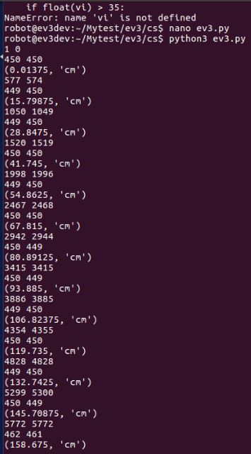  
Figura 33.4 Datos de velocidad y distancia del robot.

La capacidad del robot para detectar objetos en buena, tomando que los objetos estén en su rango de visión (siendo un factor muy influyente la altura en la que se encuentra el sensor siendo 30cm aproximadamente por arriba del suelo).

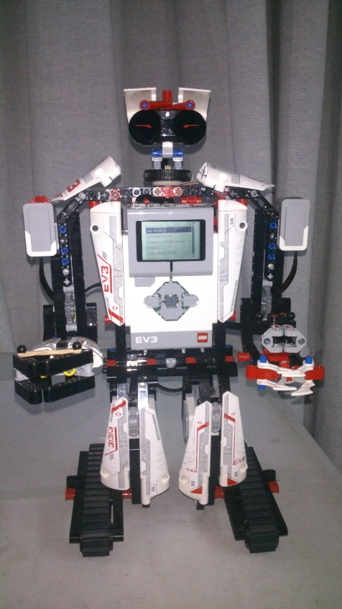

Figura 34.1 Robot, muestra que el infrarrojo está a una gran altura.

El robot también está realizando un chequeo de la distancia que recorre por giro de rueda, transformando este valor a distintas unidades de medida (cm, m, ft, in), también está detectando la intensidad de la luz ambiental de su entorno dando como valor de 0-100% (siendo que 0 entorno oscuro y 100 entorno muy iluminado) el sensor tiene una sensibilidad baja en interiores ya que aun si para el ojo humano se puede estar en un lugar iluminado para una buena visibilidad para el sensor no sobre sale del rango 2% a 10% de detección.

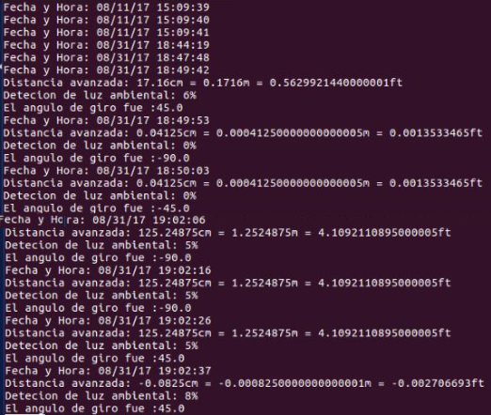  
Figura 34.2 Datos que guarda el robot.

El robot llegando a detectar un objeto en su rango de visión tiene como objetivo checar las opciones para el giro y librar el objeto, llevando por supuesto que la detección no es absoluta, es decir el uso del sensor infrarrojo será que en un punto se tome un muestreo y lo guarde en una variable por lo cual el encendido en el momento del muestreo implica un error de entre 1 a 2 arriba del valor verdadero o abajo.

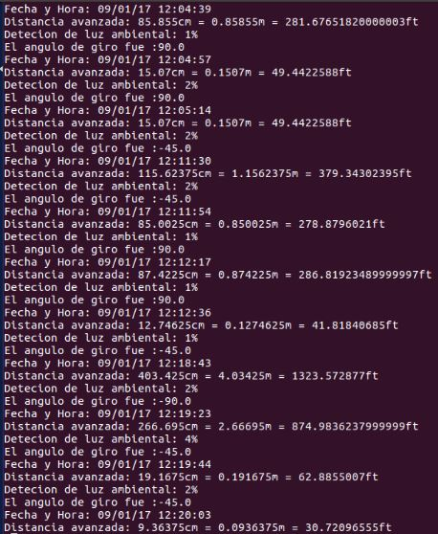

Figura 34.3 Datos que guarda el robot conectado a la plataforma.

**5.2 resultados de la plataforma.**

En la plataforma se debe visualizar los datos que manda el robot siendo la distancia de detección, la distancia que recorrió el robot, la luz ambiental que esta detectando y el ángulo de giro que toma para librar un objeto.

Con esta se ve que el robot no necesita más que guardar datos por lo cual solo llega a mostrar dos líneas de respuesta, que bien no se verían en su pantalla pero si en la terminal que se llegara a usar.

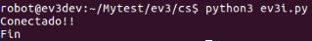  
Figura 34.4 Lo que muestra el robot.

La plataforma en si guarda esto datos en un archivo, almacenándolos indefinidamente.

La plataforma envía al robot datos que él puede utilizar como lo es el hablar e indicar que acción ha tomado.

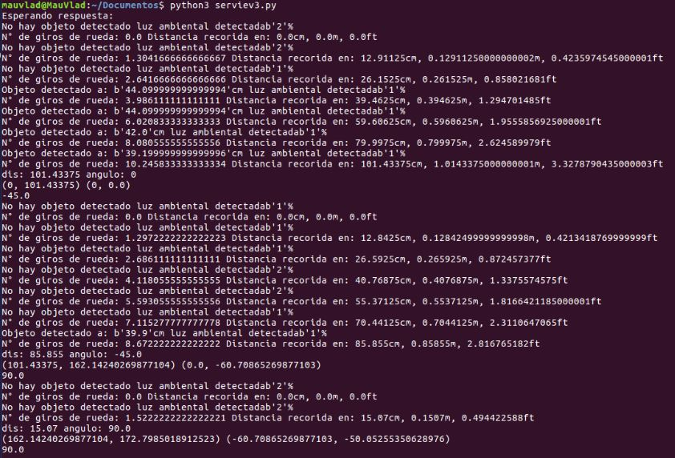

Figura 34.5 Datos que la plataforma muestra.

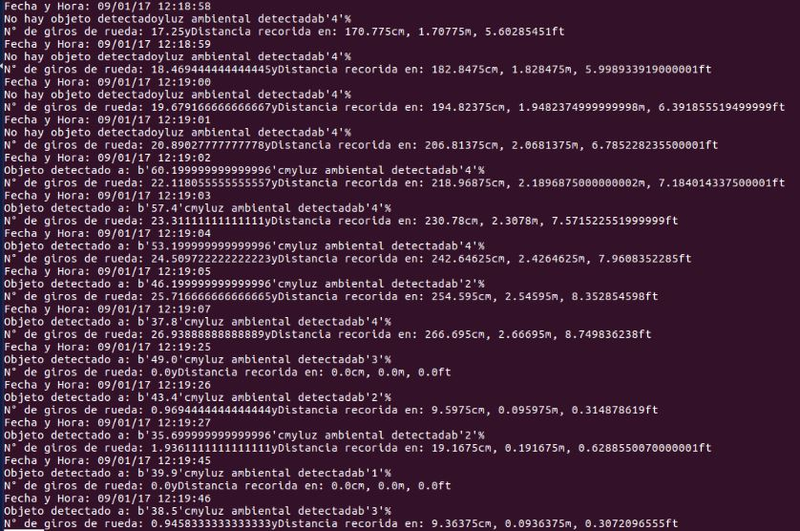  
Figura 34.6 Datos que almacena la plataforma.

También la plataforma es capaz de graficar la trayectoria que el robot lleva con forme a las parámetros que recibe del siento estos la distancia y el ángulo de giro teniendo esto gráfica y guarda, ya que la visualización de imágenes no se puede ver por qué se usa una terminal que conecta a la plataforma y evita que se puedan mostrar muevas pantallas emergentes siendo que solo podemos ver la imagen guardada.

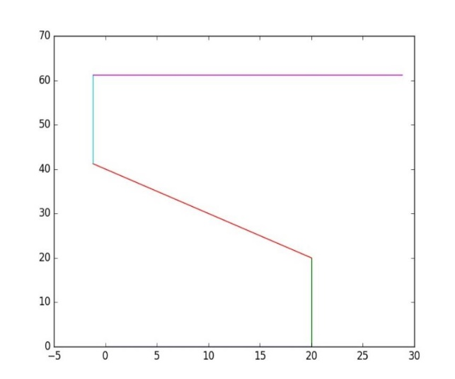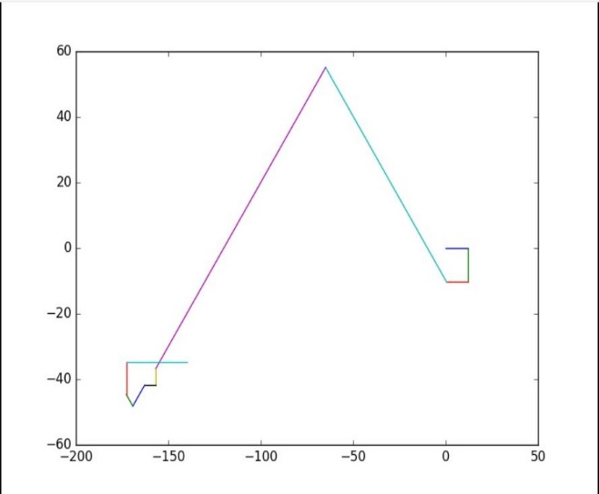

Figura 34.7 Grafica del mapeo del robot generado por la plataforma.

# CAPÍTULO 6: CONCLUSIONES.

**6.1 Conclusiones del Proyecto.**

El objetivo del proyecto era logran programar un robot con capacidad autónoma que pueda conectarse a la plataforma Kubeet IoT, para monitoreo de sus datos esto fue logrado en principio ya que el robot puede conectarse a una red inalámbrica y por medio de la librería ZMQ puede hacer una comunicación con cualquier servidor solo siendo necesario la dirección IP del servidor y un puerto de conexión (varios por el uso de diferentes parámetros de medida).

Ya que el robot contiene un sistema operativo que continua en desarrollo esto conlleva que hay partes que no sean tocado o comandos que en el programador oficial del bloque no se encuentras como comandos pre establecidos, pero esto lleva a que se tenga más libertad a la hora de programar con un lenguaje que se comprenda como lo fue con python por lo cual el lado positivo del sistema operativo de ev3dev es que se tiene una libertad más grade para poder manipular al bloque ev3, la parte negativa es que si bien se cuenta con una gama de lenguajes para programarlos muchos de ellos no contienen información adecuada para su comprensión por lo cual el lenguaje más usado y recomendado de ev3dev es python por ser un lenguaje en primer aspecto sencillo y a la ves complejo cuando se entra más afondo en su uso.

Otro punto a concluir es que la plataforma de Kubeet IoT está en desarrollo por lo cual hay aspectos que pueden ser mejorados y se pretende que esta misma pueda dar la ayuda de la comunicación a las personas con diferentes dispositivos, interconectando sistemas, aparatos, dispositivos eléctricos, electrónicos entre muchos más que puedan tener un acceso a internet.

**6.2 recomendaciones.**

Las recomendaciones que se pueden hacer es que lego pose muchos y diferentes tipos de sensores que bien pueden ser utilizados para el mejoramiento del robot en el aspecto de autonomía, o para dar más uso a la plataforma Kubeet IoT.

Otra recomendación es que se pueda usar la batería oficial de lego por dos motivos, primero está diseñada para el bloque por lo cual el voltaje y amperaje que suministra es el ideal para todo el sistema y segundo ya que es una pila recargable esta puede ser cargada aun estando puesta al robot por lo cual dejaría la tarea de quitar las pilas individuales para cargarlas y volver a colocarlas en su lugar; más aparte permite que el diseño (el uso del motor mediano) sea buena opción ya que no se necesitaría desmontar pieza para quitar la batería.

# COMPETENCIAS DESARROLLADAS.

## COMPETENCIAS DESARROLLADAS Y/O APLICADAS.

* Reforzamiento de programación en leguaje C++.
* Reforzamiento de programación y mejor entendimiento de Python.
* Conocimientos del uso de sensores y su aplicación.
* Conocimiento de programación.
* Conocimiento matemático.
* Conocimiento y entendimiento sobre robot autónomos.
* Conocimiento y entendimiento del IoT.
* Adaptabilidad en sistemas informáticos.

# FUENTES DE INFORMACIÓN.

## FUENTES DE INFORMACIÓN.

1. <https://www.muyinteresante.es/curiosidades/preguntas-respuestas/ique-es-el-qinternet-de-las-cosasq>
2. <http://searchdatacenter.techtarget.com/es/definicion/Internet-de-las-cosas-IoT>
3. <https://github.com/>
4. <https://www.softeng.es/eses/empresa/metodologias-de-trabajo/metodologia-scrum.html>
5. https://nodejs.org
6. <https://es.wikipedia.org/wiki/Lego_Mindstorms>
7. <https://www.media.mit.edu/sponsorship/getting-value/collaborations/mindstorms>
8. <https://en.wikipedia.org/wiki/Lego_Mindstorms_EV3>
9. <https://www.LEGO.com/mindstorms>
10. <http://www.ev3dev.org/>
11. <https://getgnulinux.org/es/linux/>
12. <https://es.wikipedia.org/wiki/GNU/Linux>
13. <http://www.ev3dev.org/docs/programming-languages/>
14. <https://www.python.org/>
15. <http://teoria-de-programacion.globered.com/categoria.asp?idcat=34>
16. <https://blanchardspace.wordpress.com/2013/05/06/introduccion-a-c-que-es/>
17. <http://www.ev3dev.org/docs/networking/>
18. <https://www.netgear.es/home/products/networking/wifi-adapters/wna1100.aspx#tab-especificacionestécnicas>
19. <http://www.edimax.es/edimax/merchandise/merchandise_detail/data/edimax/es/wireless_adapters_n150/ew-7811un/>
20. <https://www.banggood.com/es/EPN8508GS-150Mbps-Wireless-USB-Network-Adapter-p-925701.html>
21. <http://www.tp-link.com/co/products/details/cat-11_TL-WN725N.html#specifications>